ФИЗИКА ИНФОРМАЦИОННЫХ
СИСТЕМ
∨физический носитель информации в природе(Вселенной) и технике(РСЗО)
∨физический вакуум в качестве информационного поля
∨материальные объекты как программы в информационном поле
∨информационное рождение Вселенной
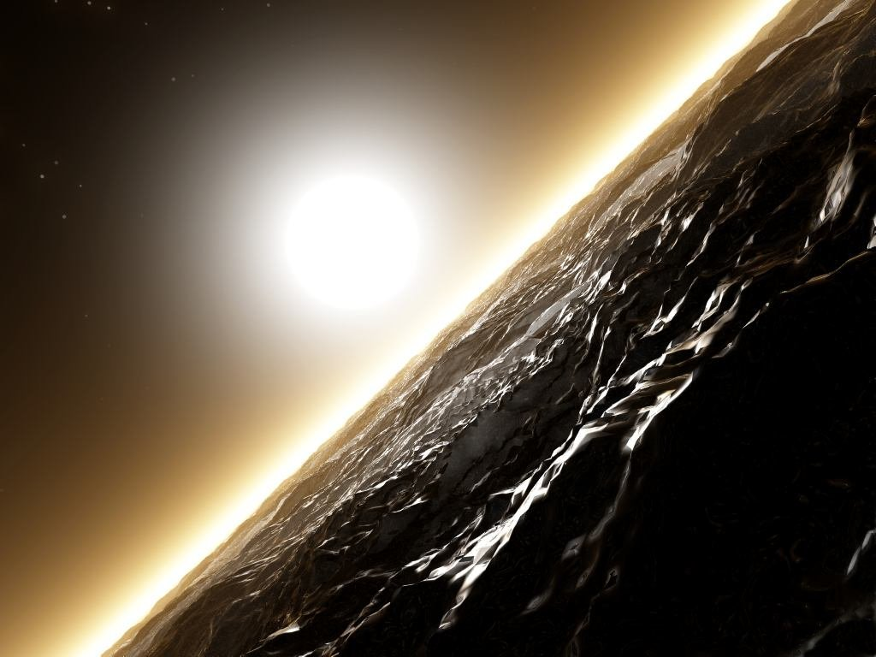

ДМИТРИЕВ В.Ф.

ДМИТРИЕВ В.Ф.

ФИЗИКА ИНФОРМАЦИОННЫХ
СИСТЕМ

Тула 2008

Дмитриев В.Ф. Информационные системы. - Тула Издательство ФГУП «ГНПП «СПЛАВ»,2007.-66с.

В работе обосновывается информационное строение материи. На примере РСЗО показано, что физическим носителем информационной формы движения материи является причинная зависимость энергетических структур. Используя уравнения теории относительности и уравнения квантовой физики, доказывается что фундаментальные частицы представляют собой информационные объекты. Показано, что информационным полем является физический вакуум. Рассмотрено информационное состояние Вселенной в момент возникновения. Содержание книги логически взаимообусловлено. Приведены опытные и экспериментальные данные, подтверждающие выдвинутые теоретические положения. Книга может быть полезна студентам старших курсов, аспирантам, докторантам, научным работникам, преподавателям средней и высшей школы.
Рецензент кандидат технических наук, доцент Глухарев Ю.Г.
УДК 681.31 530.16 523.165 629.76 629.783

©Дмитриев В.Ф.

1.ВВЕДЕНИЕ

История развития физики представляет сложный общественный процесс . Развитие учения о природе (материи) -физики- последние две тысячи лет происходит по следующим основным направлениям[39,42,43,44]:
- Материя представляется в виде совокупности дискретных атомов или элементарных частиц ( Демокрит, Резерфорд, Юкава и др.). Материя рассматривается при этом инертной, мерой инертности [1] является масса- субстанция плотная. Распределенная в пространстве масса(массовое поле или сплошная среда) не допускает нахождения в одной точке пространства разных массовых сред. Хотя явление диффузии и рассматривает проникновение одной массовой среды в другую, тем не менее объясняется это явление на основе атомного строения как взаимное движение не проникающих друг в друга атомов.
- Материя представляется в виде протяжённых полей, обладающих способностью двигать атомы и элементарные частицы (ЭЧ) за счёт энергии поля – гравитационного, электромагнитного, поля сильных взаимодействий, поля слабых взаимодействий (Ньютон, Максвелл, Эйнштейн и др.) Существование поля ответственно за появление сил между телами , атомами и ЭЧ. Мерой в поле является [2,41] энергия - субстанция менее плотная, чем масса. В энергетическом поле могут находиться атомы и тела обладающие массой. В одной точке пространства может находиться несколько полей. В последние годы большие исследования ведутся по объединению нескольких полей в Единое поле.
- Представление материи как организованной структуры, подвергающейся со временем воздействию Хаоса (Карно ,Больцман, Клаузис и др.) Мерой организованности материи является негэнтропия ( энтропия со знаком минус)- информация[11]. Информация – субстанция более тонкая , чем энергия. Информационное поле выступает в виде физического вакуума[40]. Физический вакуум имел решающее значения на начальных этапах большого взрыва в момент возникновения нашей Вселенной (до 10⁻³³ с после начала расширения [7]). Физический вакуум объясняет также взаимопревращение ЭЧ.
На основе разработанных классических механики , термодинамики и электродинамики была созданы технические устройства- тепловые машины, электрические машины, вычислительные машины.. В конце XX столетия появились устройства использующие в своей работе квантовую физику и теорию относительности: полупроводники, квантовые усилители, квантовые генераторы- лазеры, компьютеры на полупроводниках, ядерные реакторы.
В связи с совершенствованием техники развивалось и изучение микромира. При этом произошло объединение первого и второго направления развития физики в виде квантовой теории поля [8,10,26]. Объединение 1,2,3 направлений в виде триединства массы, энергии, информации происходит в настоящее время в физике квантовой информации[14,27]. ЭЧ рассматриваются при этом как имеющие массу, энергию и обладающие определённой информоёмкостью. В физике квантовой информации объединяются общая теория относительности и квантовая физика[14] на основе теории информации.
При разработке теории элементарных частиц (ЭЧ) широко используется понятия массы, энергии [8,10,24].
Представление атомов и молекул как систем ЭЧ требует применения теории информации. Современная теория систем является массо-энерго-информационной [4,5,14]. Расчет информационных характеристик потока фотонов и их оптимизация в лазере приведен в работе [6]. В качестве исходного материала в [6] используют зависимости квантовой механики фотона. В частности в [6] было получено количество информации на один фотон (информоёмкость фотона) при максимальной пропускной способности канала связи равное 3,599 бит.
В работах[14,22,23] осуществлено определение информационных характеристик лептонов и адронов и изменение их при взаимодействии.
Одной из важных характеристик микрочастиц является энтропия распределения вероятности микрочастиц в пространстве. В общем случае потока микрочастиц, исследования проводятся при использовании зависимостей квантовой механики [6].Так вероятность нахождения микрочастиц в объеме Q_{n} равна [8]
$W=\int{{\left|Ψ\right|}^{2}}\text{dq}$ . (1)
Волновая функция $Ψ\left(q\right)$ должна использоваться при условии нормировки [8].
$\int{{\left|Ψ\left(q\right)\right|}^{2}}\text{dq}=1$ (1а)
В соответствии с работой [9] величина энтропии распределения вероятности микрочастиц в объеме Q может быть определена при одинаковых объемах $Q_{n}=ΔQ$ по формуле
$H=−\sum_{1}^{\frac{Q}{ΔQ}}{W\text{ln}W}=−\sum_{1}^{\frac{Q}{ΔQ}}{Ψ^{2}ΔQ\text{ln}Ψ^{2}ΔQ=}−\sum_{1}^{\frac{Q}{ΔQ}}{{\tilde{Ψ}}^{2}Ψ_{1}^{2}Δ\tilde{Q}Q_{1}\text{ln}({\tilde{Ψ}}^{2}Ψ_{1}^{2}Δ\tilde{Q}Q_{1})}$.
(2)
Здесь Q₁- единица измерения объема;
Ψ₁² – единица измерения вероятности.
Из условия нормировки получаем
$\sum_{1}^{\frac{Q}{ΔQ}}{{\tilde{Ψ}}^{2}Ψ_{1}^{2}Δ\tilde{Q}Q_{1}=1⇒}Ψ_{1}^{2}Q_{1}=1$ (2а)
Подставляя условие (2а) в (2) получаем
$$H=−\sum_{1}^{\frac{Q}{ΔQ}}{{\tilde{Ψ}}^{2}Δ\tilde{Q}\text{ln}({\tilde{Ψ}}^{2}Δ\tilde{Q})}=\sum_{1}^{\frac{Q}{ΔQ}}{{\tilde{Ψ}}^{2}Δ\tilde{Q}\text{ln}({\tilde{Ψ}}^{2})}+\sum_{1}^{\frac{Q}{ΔQ}}{{\tilde{Ψ}}^{2}Δ\tilde{Q}\text{ln}(Δ\tilde{Q})}\text{.}$$
При ΔQ→0 имеем
$$\begin{aligned}{\text{LimH}}_{ΔQ→0}={\text{Lim}}_{ΔQ→0}\sum_{1}^{\frac{Q}{ΔQ}}{{\tilde{Ψ}}^{2}Δ\tilde{Q}\text{ln}({\tilde{Ψ}}^{2})}+{\text{Lim}}_{ΔQ→0}\sum_{1}^{\frac{Q}{ΔQ}}{{\tilde{Ψ}}^{2}Δ\tilde{Q}\text{ln}(Δ\tilde{Q})}= \\ \int_{\tilde{Q}}{{\tilde{Ψ}}^{2}\text{ln}({\tilde{Ψ}}^{2})d\tilde{Q}}+0=\int_{\tilde{Q}}{{{\tilde{Ψ}}^{2}\text{ln \{}\tilde{Ψ}}^{2}}d\tilde{Q}\end{aligned}\text{.}$$
(3)

где: Q – объем, в котором находится микрочастица;
$Ψ\left(q\right)$ – волновая функция микрочастиц, соответствующая энергетическому уровню E_{n}(q) и вычисляется из решения уравнения Шредингера, либо Клейна –Гордона -Фока, либо Дирака [8,10,33].
Количество информации о распределении вероятности положения микрочастиц по определению (в безразмерном виде)[9]
$J=H=−\int{{\left|Ψ\right|}^{2}}\text{ln}{\left|Ψ\right|}^{2}dq$ (4)
Так как в импульсном представлении [10] волновая функция может быть записана в виде
$u\left(p\right)=\frac{1}{{\left(\text{2π}ℏ\right)}^{2}}\int_{−∞}^{+∞}{e^{\frac{i\text{px}}{ℏ}}}Ψ\left(x\right)\text{dx}=F\left[Ψ\left(x\right)\right],$
$p=ℏk,i=\sqrt{−1}$,$\text{dx}={\text{dx}}_{0}{\text{dx}}_{1}{\text{dx}}_{2}{\text{dx}}_{3}; \text{px}=p_{0}x_{0}−\text{px};$(5)
где F – преобразование Фурье, k-волновой вектор, то можно записать соотношение для $Δp⋅Δx$, используя свойства унитарности преобразования Фурье [12]:
$σ_{p}⋅σ_{x}≥ℏ/2$.$\text{При} Δp=σ_{p}\sqrt{2},$ $Δx=σ_{x}\sqrt{2},$$и \text{Δp}⋅\text{Δx}≥ℏ, \text{ΔE}⋅\text{Δt}≥ℏ,$ (6)
где: $σ_{p}$ и $σ_{x}$- среднее квадратическое отклонение импульса и координаты; $ℏ=(XP−PX)\frac{1}{i},$
$X=X,$ $P=−iℏ\frac{∂}{∂x}\text{.}$ (7)
Соотношение (6), справедливо, как это показал Котельников В.А., для любого информационного канала [3]. Для ЭЧ [8] $ℏ$ - постоянная Планка и соотношение (6) является , ввиду условия (7), соотношением Гейзенберга.
При взаимодействии ЭЧ состояние их меняется, что приводит к изменению волновых функций ЭЧ. Передаточная функция [14], отражающая эти изменения, находится методами теории квантовых полей [8].
Вычисляемая по формуле (4) величина характеризует информоемкость микрочастицы в соответствии с волновой функцией $Ψ_{n}$ и энергией $E_{n}$ для разных случаев движения будет разной. Однако интеграл (4) при непосредственном вычислении расходится. Поэтому для его вычисления необходимо использовать соотношение Гейзенберга, указывающее для состояния с заданной энергией $Е_{n}$ минимальную величину измерения $Δq\text{.}$ В соответствии с представлением, что взаимодействие между ЭЧ происходит по каналам, в которых происходит обмен массой, энергией и информацией, могут быть использованы зависимости информатики.
Так как максимальное значение импульса микрочастицы есть $р_{\text{max}}=\frac{\text{mc}}{\sqrt{1−{\left(β\right)}^{2}}},$ то из (6) следует $\frac{\text{mc}}{\sqrt{1−{\left(β\right)}^{2}}}⋅b_{1}=ℏ,$ $b_{1}=\frac{ℏ\sqrt{1−{\left(β\right)}^{2}}}{\text{mc}},β=\frac{v}{c},$ (8)
где: х – координата,
c-скорость света в вакууме,
b₁–минимальное значение единицы измерения,
m – масса микрочастицы,
v – скорость микрочастицы,
$p=\frac{\text{mv}}{\sqrt{1−{\left(β\right)}^{2}}}$ (9)
- импульс микрочастицы.
Использование минимальной величины измерения координаты b₁ дает возможность получить конечное значение для количества информации, вычисляемой по формуле (4) [14].
Таким образом, использование квантовой механики совместно с теорией относительности даёт возможность определить информоёмкость элементарных частиц а также пропускную способность квантовых каналов связи. Наиболее ранней работой по пропускной способности физических каналов связи была работа Котельникова В.А.[3] Понятие информоемкости квантовых систем введено в работе Садовничим В.А.[38] .В общем случае необходимо использование общей теории относительности (ОТО). В работе[15] с использованием ОТО получено выражение для минимальной единицы измерения координаты
$\left|σ^{{}_{qε}}\right|\left|σ^{{}_{pε}}\right|\frac{ℏ\left|g^{ε}\right|}{2} и \left|{Δq}^{ε}\right|\left|{Δp}^{ε}\right|ℏ\left|g^{\text{εε}}\right|$.(10)
где g^{ε} метрический тензор.
Для сферических координат r,ϑ,ϕ «черной дыры» имеем, в частности
$Δr\text{.}mΔ\overset{˙}{r}≥ℏ\frac{r}{r−r_{0}}, Δϑ\text{.}mΔ\overset{˙}{ϑ}≥\frac{ℏ}{r^{2}}, Δϕ\text{.}m≥\frac{ℏ}{r^{2}{\text{sin}}^{2}ϕ}$ (10а)
Из изложенного следует, что развитие релятивистской квантовой теории должно использовать понятия и определения теории информации.
Совремённая теория ЭЧ принимает, что ЭЧ представляет собой системы фундаментальных частиц (ФЧ), то есть ЭЧ имеют иерархическое строение. В основе ЭЧ состоят из кварков и лептонов, а переносчиками взаимодействий являются бозоны [26].
Массо-энерго-информационная структура ЭЧ выражается математическим аппаратом вторичного квантования[8].
В частности, в представлении взаимодействия уравнение вторичного квантования имеет вид в релятивистской системе единиц измерений$v_{1}=c;ℏ=1)$ [8]:
$i\frac{∂Φ^{s}(t)}{∂t}=H_{t}(t)Φ^{s}(t);$$i\frac{∂F^{s}}{∂t}=\left[H_{0},F(t)\right]\text{.}$ (11)
где: Φ^{s}(t)-вектор состояний;
F^{s}- оператор;
H_{I}-плотность оператора взаимодействия;
H₀+H_{I}=H-плотность Гамильтониана;
H₀ -плотность Гамильтониана свободных полей.
$H^{S}(t)=\int_{−∞}^{+∞}{\left(H_{0}+H_{I}\right)\text{dx}}$- полный Гамильтониан системы.
В общем случае вектор состояния может быть определён в виде суперпозиции векторов состояний без частиц Φ₀ (вакуум), с одной частицей Φ₁,с двумя частицами Φ₂ , с n частицами [3]:
$Φ_{n}=c_{0}+cΦ_{1}+c_{2}Φ_{2}+\text{.}\text{.}\text{.},$ (12)
причём вероятность обнаружить состояние с определённым n определяется c²_{n}.
Число частиц в данном состоянии определется числами заполнения. Действуя оператором рождения$a^{(+)}$ и уничтожения $a^{(−)}$на вакуумную функцию Ф⁰ можно образовать состояние с заданным числом частиц. Например,
$$Φ_{е1}=a^{+(+)}(p)Φ_{0}$$

- вектор состояния электрона с импульсом $\text{p;}$
$$Φ_{п1}=a^{(+)}(p)Φ_{0}$$
-вектор состояния позитрона с импульсом $\text{p;}$

$$Φ_{е2}=a^{+(+)}(p_{2})a^{+(+)}(p_{1})Φ_{0}$$
-вектор состояния двух электронов с импульсами $p_{2}{\text{,p}}_{1};$
$$Φ_{\text{еп}2}=a^{+(+)}(p_{2})a^{(+)}(p_{1})Φ_{0}$$

-вектор состояния электрона и позитрона с импульсами $p_{2}{\text{,p}}_{1};$
-$Φ_{п2}=a^{(+)}(p_{2})a^{(+)}(p_{1})Φ_{0}$

вектор состояния двух позитронов с импульсами $p_{2}{\text{,p}}_{1};$
При взаимодействии частиц их поведение может быть охарактеризовано матрицей рассеяния [3,4,10] $S,\text{причём}Φ_{f}=SΦ_{i}\text{.}$ (3)
Дифференциальное сечение рассеяния $dσ=\frac{\text{wd}Ω}{j_{0}}=\frac{{\left|S_{\text{mn}}\right|}^{2}dΩ}{j_{0}},$
где: j₀-плотность начального потока частиц;
w(E,Θ,ϕ)-вероятность рассеяния частиц с энергией E,отклоняющихся на угол Θ от первоначального направления скорости;
dΩ- телесный угол, под которым видна площадка dS [12]; $dΩ=\frac{\text{dS}}{r^{2}}\text{.}$
r-расстояние от элемента площади dS до точки наблюдения.

Для точечных ЭЧ (ФЧ, бозоны) может быть найден пропагатор (передаточная функция). Для ЭЧ, имеющих размеры (адроны, бозоны) ,можно получить дисперсионное соотношение. Операторы рождения и уничтожения в операторе состояния увеличивают или уменьшает число ЭЧ.
Таким образом операторы рождения и уничтожения эквивалентны логическому оператору отрицания.
С другой стороны , логические операторы (И,ИЛИ,НЕ) могут быть разложены в ряды(бесконечные) [12], т.е. могут быть представлены в волновом виде, что соответствует дуальности представления волна-частица.
Решением уравнения (11) является значение Ф в произвольный момент t_{f} , выраженное через значение Ф в некоторый начальный момент t_{i} (t_{f} >t_{i} ), записанное в символическом виде
$Φ(t_{f})=T\text{exp}\left\{−i\int_{t_{i}}^{t_{f}}{H_{I}(t)\text{dt}}\right\}Φ(t_{i})$,
(14)
где Т-хронологический оператор, означающий определенную последовательность моментов времени.
В частности , положив $t_{i}→−∞, t_{f}→+∞$ имеем
$Φ(+∞)=SΦ(−∞)$,
где $S=T\text{exp}\left\{−i\int_{−∞}^{∞}{V(t)\text{dt}}\right\}$ (15)
- оператор рассеивания (унитарный). Разлагая экспоненту в ряд по степеням возмущения получим
$S=\sum_{n=1}^{n=∞}{\frac{(−i)^{n}}{n!}\int_{−∞}^{+∞}{{\text{dx}}_{1}}\text{.}\text{.}\text{.}\int_{−∞}^{+∞}{{\text{dx}}_{n}T\left(H_{I}(x_{1})\text{.}\text{.}\text{.}H_{I}(x_{n})\right)}}$, (16)
где $S_{n}(∞,−∞)=\frac{(−i)^{n}}{n!}\int_{−∞}^{+∞}{{\text{dx}}_{1}}\text{.}\text{.}\text{.}\int_{−∞}^{+∞}{{\text{dx}}_{n}T\left(H_{I}(x_{1})\text{.}\text{.}\text{.}H_{I}(x_{n})\right)},$
С другой стороны из соотношения (15) матричный элемент рассеивания равен
$S_{\text{fi}}=Φ_{f}^{+}{SΦ}_{i}=Φ_{f}^{+}\sum_{n}^{∞}{S_{n}}Φ=I+S_{\text{fi}}^{(1)}+S_{\text{fi}}^{(2)}+S_{\text{fi}}^{(3)}+\text{.}\text{.}\text{.}$.
Подставляя выражения для векторов состояний получаем
$S_{\text{fi}}^{(n)}=Φ_{0}^{+}a^{(−)}\text{.}\text{.}\text{.}\text{.}S_{n}a^{+(+)}\text{.}\text{.}\text{.}Φ_{0}$. (17)
Иначе говоря , матричный элемент в n–ом порядке теории возмущений представляет собой среднее по вакууму от комбинации операторов поля- рождения и уничтожения ЭЧ и операторов действующих полей. Хронологическое произведение произвольного числа операторов определяется теоремой Вика: Т-произведение операторов равно сумме их нормальных произведений со всеми возможными хронологическими спариваниями. В общем случае число нормальных произведений пропорционально числу комбинаций волновых функций участвующих во взаимодействии частиц. Оператор N нормального произведения при действии на операторы поля расставляет их в нормальном порядке (операторы рождения стоят слева о операторов уничтожения).
В частности для скалярного поля произведение двух операторов ϕ(x)ϕ(y)=N(ϕ(x)ϕ(y))-iD⁻(x-y). То есть –неупорядоченное произведение равно сумме нормального произведения этих операторов и перестановочной функции, которое обычно называется спариванием (пропагатором) исходных операторов iD⁻(x-y) . Функции D⁺(x-y) D⁻(x-y) представляют собой положительно и отрицательно частотные части полной перестановочной функции D(x) . В явном виде имеем соотношение
$D(x)=\frac{1}{2π}ε(x)\left\{δ(x^{2})−\frac{μ^{2}}{2}θ(x^{2})\frac{J_{1}(μ\sqrt{x^{2}}}{μ\sqrt{x^{2}}}\right\}$.
Здесь J₁–функция Бесселя первого порядка,функция Хевисайда θ(y )=1 при y>0 ; θ(y )=0 при y<0 ;ε(x)=sign(x)=1 при x>0 , ε(x)=-1 при x<0.
Перечислим основные свойства перестановочной функции.
- D(x) – релятивистски инвариантная функция.
- Функция D(x) удовлетворяет уравнению Клейна- Гордона- Фока.
- Функция D(x) обращается в нуль для одинаковых времен (x₀=y₀) и является нечетной функцией x.
- Для значений x²=x²₀-r²<0 функция D(x) обращается в нуль (так как θ(-x² )=0 и δ(x²) =0 для x²≠0. Значения x²<0 лежат вне светового конуса и соответствуют пространственно подобным интервалам. Следовательно коммутаторы полевых операторов , аргументы которых разделены пространственно подобным интервалом, обращаются в нуль, т.е. сами операторы поля коммутируют. Это означает, что соответствующие этим операторам физические величины в различных точках вне светового конуса независимы и могут быть измерены одновременно. Так и должно быть, если учесть ,что скорость распространения силовых взаимодействий не может быть больше скорости света.
- На световом конусе функция D(x) обладает δ-образной сингулярностью и конечным разрывом (скачком).
Используя преобразование(5), получаем[8] пропагаторы : скалярного поля
$D^{c}=−\frac{1}{q^{2}−μ^{2}}$ ;
электромагнитного поля
$D_{\text{μν}}^{c}(k)=−\frac{g_{\text{μν}}}{k^{2}}$;
спинорного поля
$S^{c}(p)=−\frac{1}{\hat{p}−m}$; $\hat{p}=p_{α}γ^{α}$;
где: p-4-х импульс;
γ_{α}-матрица Дирака;
k-волновой вектор;
μ-масса скалярной частицы;
m-масса спинорной частицы.
Согласно принципу соответствия ,принятому в квантовой теории поля, перестановочные соотношения (скобки Пуассона ) для операторов функций поля могут быть двух типов
${\left[u_{m}(x),u_{n}(y)\right]}_{−}=u_{m}(x)u_{n}(y)−u_{n}(y)u_{m}(x)=Δ_{\text{mn}}^{(1)}$(x,y) –
коммутатор;
${\left[u_{m}(x),u_{n}(y)\right]}_{−}=u_{m}(x)u_{n}(y)+u_{n}(y)u_{m}(x)=Δ_{\text{mn}}^{(2)}$(x,y) –
антикоммутатор.
Матричные элементы оператора рассеивания будут определяться как коммутация операторов рождения из вектора состояния Φ_{i} начальной системы ЭЧ с операторами уничтожения из S и операторов уничтожения из вектора состояния конечной системы Φ_{f}⁺ - с операторами рождения из S. Матричный элемент будет отличен от нуля в том случае , когда когда все операторы рождения и уничтожения взаимно “погасятся”. При этом в выражении для матричного элемента электрону в начальном состоянии соответствует результат коммутации
$\frac{1}{{\left(2π\right)}^{\frac{3}{2}}\sqrt{2p_{0}}}v_{r}^{(−)}(p)e^{−\text{ipx}}$,
электрону в конечном состоянии

$\frac{1}{{\left(2π\right)}^{\frac{3}{2}}\sqrt{2p_{0}}}{\bar{v}}_{r}^{(+)}(p)e^{\text{ipx}}$,
позитрону в начальном состоянии
$\frac{1}{{\left(2π\right)}^{\frac{3}{2}}\sqrt{2p_{0}}}{\bar{v}}_{r}^{(−)}(p)e^{−\text{ipx}}$,
позитрону в конечном состоянии
$\frac{1}{{\left(2π\right)}^{\frac{3}{2}}\sqrt{2p_{0}}}v_{r}^{(+)}(p)e^{\text{ipx}}$,
фотону в начальном состоянии
$$\frac{1}{{\left(2π\right)}^{\frac{3}{2}}\sqrt{2k_{0}}}ε_{μ}^{λ}e^{−\text{ikx}}$$
фотону в конечном состоянии
$\frac{1}{{\left(2π\right)}^{\frac{3}{2}}\sqrt{2k_{0}}}ε_{μ}^{λ}e^{\text{ikx}}$.
Таким образом, решение уравнения Шредингера во вторичном квантовании представляет собой двойную сумму (по порядку возмущения и по участвующим частицам), состоящую из сочетания математических и логических функций. Каждый член этой суммы представляет электрон в начальном или конечном состоянии , либо позитрон в начальном или конечном состоянии, либо фотон в начальном или конечном состоянии; либо движение виртуального электрона, либо позитрона, либо фотона; либо вершину электромагнитного взаимодействия.
То есть уравнение (1) есть описание массо-энерго-информационной системы, решение которого дает нам участвующие во взаимодействии ЭЧ.
Однако для описания причинностной связи между возникающими и исчезающими частицами необходимо добавление в решение (14), (15) хронологического оператора Т и описывающего причинностную связь «из прошлого в настоящее» или «из настоящего в будущее» , то есть порядок появления и исчезновения реальных и виртуальных частиц во времени.
Именно наличие хронологичесого оператора в выражении (14), (15) дает возможность перейти от массо-энергетического описания рассматриваемой системы ЭЧ к массо-энерго-информационному описанию системы ЭЧ.
Так как пропагатор есть передаточная функция ЭЧ [13] , то решение уравнения (1) может быть представлено в геометрическом виде - информационной сети, носящих название диаграмм Фейнмана. Для Комптон – эффекта диаграмма Фейнмана приведена на рис.4.
Появление и развитие физики квантовой информации в настоящее время позволяет осуществить Гамма-лазеры[29], использующие для излучения когерентных квантов переходы внутри атомного ядра, квантовые компьютеры[25,28], квантовые линии связи[27] в которых передача информации осуществляется когерентной системой фотонов и которые принципиально невозможно взломать , так как при попытке прочесть квантовое сообщение со стороны когерентность нарушается и сообщение исчезает. Квантовые компьютеры могут решить задачи, на решение которых с использованием классической физики требуются миллиарды лет: расшифровка кодов, проектирование машин, перевод с одного языка на другой.
Использование систем и струй элементарных частиц для передачи и преобразования информации даёт возможность сделать вывод о присутствии информации в основании материи. Материя представляет собой единство массы, энергии, информации как в макромире, так и в микромире и мегамире.
Таким образом в работах[14,22,23,25] и в данной работе делается обоснование информационной теории материи. Информационная теория материи дает возможность предсказать ранее неизвестные свойства материи, например квантовую телепортацию[21], квантовое преобразование информации [28,38] .
ЛИТЕРАТУРА
- Newton I.. Phlosphiae naturalis Principia mathematica.- Cambridge,1687.
- Einstein A. Die Grundlage der allgemeinen Relativitatstheorie.- Annalen der Physik, 1916.- Bd.49.-№7.
- Котельников В.А. О пропускной способности "эфира" и проволоки в электросвязи. //Материалы к Первому Всесоюзному Съезду по вопросам реконструкции связи.-М.,1933.
- Гиг Д.В. Прикладная общая теория систем.–М.: Мир, 1981.-1 кн.– 336c.
- Дмитриев В. Ф. Исследование совместного пространственного движения твердых тел и обтекающего их газа.// Известия ТулГУ: cборник трудов конференции.- 1996.- 230с.
- Митюгов А. В. Физические основы теории информации.- М.: Cоветское радио, 1976.- 216с.
- Бакулин П.И. ,Кононович Э.В. ,Мороз В.И. Курс общей астрономии.-М.:Наука,1983.-560с.
- Нелипа Н.Ф. Физика элементарных частиц. - М.: Высшая школа, 1977.- 608с.
- Shanon C., A mathematical theory of communikation// Bell System tech. J.- 1948. (27).- №3.- p. 379-423, 1948. (29).- №4.- p. 623-656.
- Берестецкий В. Б., Лифшиц Е. М., Питаевский Л. П. Релятивистская квантовая механика.- М.: Наука, 1968.- 480с.
- Brillouin L. Scince and information theory.- New York: Academic Press, Publischers, 1956.- p. 932.
- Маделунг Э. Математический аппарат физики.- М.: Наука, 1968.- 618с.
- Дмитриев В. Ф. Физический носитель информационной формы движения материи. Заявка на открытие, 1970.– 5с. – Исх. КИО СМ СССР №32-ОТ-7521 от 03.03.1970.-(*).
- Дмитриев В. Ф. Физические системы.- Тула, ГНПП «Сплав», 2000.- 64с.
- Дмитриев В.Ф., Мунипов Р. Уравнения движения тела переменной массы//Сборник трудов МГУ , ЛГУ, ПГУ: Проблемы механики управляемого тела. - Пермь,1988.
- Дмитриев В.Ф., Ерохин Б.Т. Расчёт действия трёхмерного потока газа на преграду//Известия ТомГУ,1990.
- Дмитриев В.Ф., Лебедев А.В. Определение силового воздействия газовой струи реактивного снаряда на пакет направляющих БМ РСЗО. //Известия ТулГУ: Материалы международной НТК.-2001.-вып.4
- Дмитриев В.Ф. Расчёт энтропийных фронтов газовой струи РДТТ//Известия ВУЗ: Машиностроение. - Издательство МГТУ, 1999.-№4.
- Дмитриев В.Ф. Уравнения движения агрегата твёрдых тел переменной массы // Известия ВУЗ: Машиностроение. - Издательство МГТУ,1992.-№7-8.
- Солодовников В.В. ,Плотников В.Н., Яковлев А.В. Основы теории и элементы систем автоматического регулирования. -М.:Машиностроение,1985.-535с.
- Bennet C.H., Brassard G., Crepeau C.,…Teleporting an unknoun quantum State via dual classikal and Einstein-Podolsky-Rosen Channel// Phys. Rev. left.-1999.-V.70.-p.1895-1999.
- Дмитриев В.Ф. Космические системы. -Тула :ГНПП”СПЛАВ”,2002.-66с.
- Дмитриев В.Ф. Элементарные системы. - Тула : ГНПП”СПЛАВ”,2003.-66с.
- Dirac P.A.M. Principies of Quantum Mechanics.-Oxford: Atthe Clarende press,1958.-434p.
- Дмитриев В.Ф. Фундаментальные системы. -Тула: ГНПП”СПЛАВ”,2004.-66с.
- Индурайн Ф. Квантовая хромодинамика.- М.:-,1986.- 500с.
- Физика квантовой информации/44автора под редакцией Боумейстера Д..-М: Постмаркет,2002.-272с.
- Валиев К.А. Квантовые компьютеры и квантовые вычисления// Журнал Успехи физических наук.- Из-во РАН.-2005.-Том 175.- №1.-С.3-39.
- Хохлов Р.В.//Письма в ЖЭТФ,1972.-т.15.-С.580.
- Коренев Г.В. Введение в механику управляемого тела .-М.:Наука,1964.-568с.
- Белов Г.В. ,Ерохин Б.Т., Козлов В.П. Конверсия и качество энергетических систем.-М.:Тип.МРП,1980.-297с.
- Ландау Л.Д. ,Лифшиц Е.М. Статистическая физика. - М.:Наука,1964.-565с.
- Ландау Л.Д., Лифшиц Е.М. Квантовая механика . -М.:Наука,1964.-702с.
- Wiener N. Cybernetics.- New York-London,1961.-338p.
- Глушков В. М. Мышление и кибернетика//Вопросы философии,1963.-№4.
- Дмитриев В.Ф. , Романовцев Б.М., Устинов Л.А. Динамика старта РСЗО .- Тула: ТулГУ ,2001.-168с.
- Бутковский А.Г. Характеристики систем с распределёнными параметрами.-М.:Наука,1979.-224с.
- В.А.Садовничий .Физики учат компьютер считать по новому// Международный научный журнал: Квантовый компьютер и квантовые вычисления,1999.-том 2.-С4-8.
- Кузнецов Б.Г. Развития физических идей от Галилея до Эйнштейна /ИИЕТ РАН.-М.:Наука,1966.-350с.
- Шипов Г.И. Теория физического вакуума. - М.: НТ-Центр,1999.-362с.
- Einstein A. Zur Elektrodynamik bewegter korper.-Annalen der Physik, 1905.-Bd.17-H.5
- Copernicus N. De revolutionibus orbium coelestium.- Nurnberg.- 1543.
- Kepler J. Astronomia Nova.- Praga.- 1609.
- Kepler J. Harmonice munde.- Linz.- 1619.

2.ФИЗИЧЕСКИЙ НОСИТЕЛЬ ИНФОРМАЦИИ В ПРИРОДЕ (ВСЕЛЕННОЙ) И ТЕХНИКЕ (РСЗО)
Действующие в настоящее время машины представляют сложные технические системы:
ракетные комплексы, управляемые автоматическими системами наведения на цель; энергетические системы, включающие электростанции, линии электропередач, автоматические средства защиты и др.
В этих технических системах происходит перемещение массы вещества в пространстве, превращение энергии из одной формы в другую , преобразование и передача информации. Исследование и расчёт совремённых технических систем требует совместного их рассмотрения как массо-энерго-информационных.
Общая теория массо-энерго-информационных систем рассмотрена во многих работах[1,2,3].
Рассмотрим усложняющийся ряд технических объектов: механизм , двигатель, автомат.
В механизме происходит передача движения от одного ,обладающего массой, твёрдого тела к другому ( многомассовая система [4]).По заданному закону преобразование движения ,например поступательного во вращательное, осуществляется в пределах механической формы движения.
В двигателе, например тепловом, происходит превращение энергии из одного вида в другой, например тепла в механическую работу, выражаюшемся законом сохранения энергии ( энергетическая система[5]) . Закон связи при превращении энергии является энергетической структурой двигателя.
В автомате, например релейном, осуществляется причинная зависимость ряда энергетических структур; это позволяет передавать и преобразовывать информацию (информационная система[6]).
Аналогично могут быть охарактеризованы и технические объекты другой физической природы (электрические, ядерные и др.)
Таким образом, причинная зависимость энергетических структур является информационной формой движения материи - автоматизм.(*)
На качественное отличие передачи и преобразования информации от движения массы и превращения энергии указывается в работах [9,12]. Физическое обоснование такого вывода основано на связи информации и энтропии[9,14].
Для релейного автомата с скачкообразным изменением параметров математическая модель представляет собой систему уравнений , включающих логические функции и операторы.
Для аналогового автомата с непрерывным изменением параметров математическая модель представляется в виде передаточной функции [6,19]).
При моделировании массо-энерго-информционных систем между физическими системами устанавливается взаимное соответствие, позволяющее установить закономерности изменения характеристик и параметров одной системы путем наблюдения за изменениями характеристик и параметров другой системы. Связанные с моделированием физических систем вопросы изложены в работах [23,24,25].
Критерии подобия и аналогичности , необходимые для моделирования находятся из условия изоморфизма[25],гомеоморфизма[23], гомоморфизма двух физических систем[15,26].
В случае изоморфизма функционирование одной системы может быть отображено в функционировании другой системы путем линейного и нелинейного преобразования переменных параметров систем. В случае гомеоморфизма в класс допустимых преобразований вводятся также преобразования характеристик(характеристических функций) с помощью операторов преобразований , оставаясь в единицах взаимно-однозначного соответствия. В случае гомоморфных преобразований моделируемая физическая система отображает лишь структуру моделируемой , что означает знаковое[13] моделирование, т.е представление моделируемой системы в виде формулы(математической, логической либо языковой).Если структура моделируемой системы меняется , то меняется формула этой системы, что приводит к выводимости одной формулы из другой. При моделировании многоуровневой системы формула этой системы получается также многоуровневой [26]. Формула физической системы отображает причинную зависимость параметров и характеристик этой системы. В случае математической формулы в связи с иерархическим строением физической системы формула может быть функциональной (использующая функции -например sin ) , операторной (использующая операторы- например интеграл) , представления (использующая представления операторов) и далее по увеличению сложности. Принимая положение, что математические величины и понятия отражают свойства материального мира, получаем ,что количество иерархических физических систем бесконечно и имеет мощность 1 для логических и дискретных параметров, 2-для континиумных параметров,3- для функциональных систем,4 – для операторных систем, 5- для систем представления и т.д.[27].
В символическом виде формула многоуровневой системы может быть записана в виде[26]
$$О_{2}\left\{у_{2}=Ф\left[\left(х_{1},х_{2},\text{.}\text{.}\text{.}\right)\right]\right\}⇔П\left\langle О_{1}\left\{у_{1}=Ф_{1}\left[\left(х_{1},х_{2},\text{.}\text{.}\text{.}\right)\right]\right\}\right\rangle \text{.}$$
Наиболее универсальными для знакового моделирования являются информационные системы, реализуемые в виде ЭЦВМ. В последнее время для знакового моделирования предложены [22] информационные системы, использующие элементарные частицы – квантовые компьютеры[20]. Использование квантовых компьютеров позволяет моделировать процессы, недоступные для классических компьютеров: расчет турбулентных потоков течения газа[20], дешифровки кодов [11], синтез структур машин.
Используемые в технике (например РСЗО) и природные (например галактики) физические системы имеют иерархическое строение, вследствие чего модели физических систем являются многоуровневыми[15]. Наиболее широко применяемым математическим аппаратом , используемым для представления формул физических систем являются матрицы [3].
Вследствие того что физические системы в зависимости от времени меняются, то их формулы также меняются. Изменение формул происходит по логическим правилам путем задания логических функций и операторов[2],[14],[16].
При автоматизированном выборе конструктивной схемы (структуры) разрабатываемой машины (например РСЗО) необходим поиск оптимального варианта по дереву возможных конструктивных схем(структур-табл.1)[16].
Для вывода формулы числа возможных структур системы, состоящей из I уровней, рассмотрим систему последнего уровня , состоящую из K_{I} элементов с L_{I} вариантами каждого элемента. Число систем на I-м уровне будет $M_{I}={\left(L_{I}\right)}^{K_{I}}$;

Таблица1 Обобщенная структурная схема системы ПУ-РС РСЗО.

- Реактивный снаряд.
  - Головная часть.
    - Механизм коррекции.
      - Исполнительные органы.
      - Привода.
      - Приборы управления.
    - Боевая часть:
а) единая; б) кассетная.
    - Взрыватель.
    - Тормозное кольцо.
  - Двигатель ракетный:
а) нерегулируемый; б) регулируемый.
      - Камера сгорания двигателя.
        - Труба камеры.
        - Дно сопловое:
а) сферическое; б) эллипсоидальное; в) торосферическое.
        - Дно камеры:
а) сферическое; б) эллипсоидальное; в) торосферическое.
        - Сопловой блок:
а) односопловой; б) многосопловой; в) вращающийся.
        - Заряд твердого топлива.
          - Решетка задняя.
          - Решетка передняя.
          - Шашка пороховая.
        - Воспламенитель.
          - Пиропатрон.
          - Коробка воспламенителя.
          - Заряд воспламенителя.
    - Блок стабилизатора.
      - Лопасть стабилизатора.
      - Механизм раскрытия лопастей.
      - Корпус стабилизатора.

- Пусковая установка:
а) неуправляемая;б) стабилизированная;в) регулируемая.
  - Качающаяся часть.
    - Пакет направляющих стволов:
а) единый; б) секционный; в) разреженный; г) сменный; д) контейнерный.
      - Диафрагма.
      - Направляющая труба:
а) открытая; б) закрытая; в) полузакрытая.
    - Люлька основания.
    - Подъемный механизм
    - Привод.
    - Механизм уравновешивания.
    - Демпфер.
  - Вращающаяся часть.
    - Поворотная рама.
    - Поворотный механизм.
    - Привод.
- Ведущее устройство.
  - Центрующие утолщения.
  - Механизм проворота:
а) винтовой;б) сопловой;в) автономный двигатель проворота;
г) с врезающимися в пластмассовую направляющую ножами.
3.2.1. Паз направляющей:
а) с постоянной крутизной;б) с переменной крутизной;
в) с расширяющейся частью.
3.2.2. Штифт:
а) цилиндрический;б) эллипсоидальный;в) призматический.
3.3. Автономный двигатель проворота.
3.3.1. Камера.
3.3.2. Сопло.
3.3.3. Заряд.
- Механизм стопорения.
  - Штифт.
  - Пружины стопора.
  - Рычаг.
- Газовая струя.
  - Ударная волна.
  - Стационарный поток.
    - Газодинамическая часть.
    - Основная часть.
      - Переходной участок.
      - Автомодельный участок.
- Прибор управления стрельбой:
а) электромеханический; б) электронный.

Число вариантов элементов системы I-1 уровня будет(См. рис.7)
$N_{I−1}=L_{I−1}⋅M_{I}$.
Число систем I-1 уровня определится по формуле
$M_{I−1}={\left(N_{I−1}\right)}^{K_{I−1}}=L_{I}^{K_{I}K_{I−1}}L_{I−1}^{K_{I−1}}$.
Продолжая этот процесс , получим общее число вариантов систем первого уровня
$M_{1}={\left(N_{1}\right)}^{K_{1}}=L_{1}^{K_{1}}L_{2}^{K_{2}K_{1}}\text{.}\text{.}\text{.}L_{I}^{K_{I}K_{I−1}\text{.}\text{.}\text{.}K_{1}}$.
Если число элементов в системах всех уровней одинаково K_{I}=K и число вариантов элементов во всех уровнях одинаковы L_{I}=L, то получим формулу для общего числа систем
$M=L^{\frac{K\left(K^{I}−1\right)}{K−1}}$.
При L=K=I=4 имеем M~=10²⁰⁵ Это значительно больше числа ЭЧ во Вселенной, равного10⁷⁸.
В настоящее время выбор оптимальной структурной схемы машины(РСЗО) вследствие громадного числа возможных вариантов не может быть осуществлен на компьютере, основанном на классической физике.
Рассмотрим применение полученных результатов для ЭЧ.
Так как в каждой ЭЧ связь между полной энергией E_{a} и массой m ЭЧ выражается формулой[17,18]
$E_{a}^{2}=p^{2}c^{2}+m^{2}c^{4},$
то ЭЧ можно рассматривать как энергетическую структуру. При взаимодействии ЭЧ параметры вступающей во взаимодействие ЭЧ связаны с параметрами ЭЧ после взаимодействия по формуле, выражающей причинную связь энергетических структур:
$P_{1}^{1i}+P_{2}^{1i}=P_{1}^{2i}+P_{2}^{2i};$
где: P^{i}-четырёхмерный импульс;
$P^{i}=P^{α};α=1,2,3;$
$P^{4}=\text{iE}\text{.}$

Подставляя в предыдущее выражение, получим
$E_{1}^{1}+E_{2}^{1}=E_{1}^{2}+E_{2}^{2},$ или
$\begin{aligned}\sqrt{P_{1}^{1(2)}c^{2}+m_{1}^{2}c^{4}}+\sqrt{P_{2}^{1(2)}c^{2}+m_{2}^{2}c^{4}}= \\ \sqrt{P_{1}^{2(2)}c^{2}+m_{1}^{2}c^{4}}+\sqrt{P_{2}^{2(2)}c^{2}+m_{2}^{2}c^{4}}\text{.}\end{aligned}$
Полученное уравнение показывает причинную зависимость энергетических структур ЭЧ в результате взаимодействия.
Причинная зависимость энергетических структур есть автоматизм[14]-информационная форма движения материи и элементарный квантовый автомат (гейт) можно рассматривать как совокупность взаимодействующих ЭЧ.

Литература.
- Гиг Д.В. Прикладная общая теория систем.-М.:Мир,1981.-т.1.-331с.,т.2.-730с.
- Дмитриев В.Ф. Исследование совместного пространственного течения твёрдых тел и обтекающего их газа .- Известия ТулГУ:сборник,1991.-230с.
- Месарович М. , Такахара Я. Общая теория систем :математические основы .-М.:Мир,1978.-380с.
- Коренев Г.В. Введение в механику управляемого тела .-М.:Наука,1964.-568с.
- Белов Г.В. ,Ерохин Б.Т., Козлов В.П. Конверсия и качество энергетических систем.-М.:Тип.МРП,1980.-297с.
- Солодовников В.В. ,Плотников В.Н., Яковлев А.В. Основы теории и элементы систем автоматического регулирования.-М.:Машиностроение,1985.-535с.
- Ландау Л.Д. ,Лифшиц Е.М. Статистическая физика. - М.:Наука,1964.-565с.
- Шеннон К. Математическая теория связи :Работы по теории информации и кибернетике.-М.:ИЛ,1963.-233-343с.
- Brillouin L. Science and information theory.-New York :Academic Press,Pablischers,1956.-392p.
- Митюгов А.В. Физические основы теории информации. - М. : Советское радио ,1976.-216с.
- Спикс Г. Совершенно секретно//В мире науки,2005.-№4.-С.73-74.
- Wiener N. Cybernetics.- New York-London,1961.-338p.
- Глушков В. М. Мышление и кибернетика//Вопросы философии,1963.-№4.
- Дмитриев. В.Ф. Физические системы .-Тула :ГНПП”СПЛАВ”,2000.-66с.
- Дмитриев. В.Ф. Космические системы .-Тула :ГНПП”СПЛАВ”,2002.-66с.
- Дмитриев В.Ф. , Романовцев Б.М., Устинов Л.А. Динамика старта РСЗО .- Тула: ТулГУ ,2001.-168с.
- Берестецкий В.Б., Лифшиц Е.М., Питаевский Л.М. Релятивистская квантовая механика.-М.:Наука,1968.-480с.
- Нелипа Н.Ф. Физика элементарных частиц. –М.: Высшая школа,1977.-500с.
- Бутковский А.Г. Характеристики систем с распределёнными параметрами.-М.:Наука,1979.-224с.
- Физика квантовой информации/44автора под редакцией Боумейстера Д..-М: Посстмаркет,2002.-272с.
- Дмитриев В.Ф. Элементарные системы.- Тула : ГНПП”СПЛАВ”, 2003.-66с.
- Фейнман Г. Моделирование физики.// Квантовые компьютеры. Сборник переводов.- Ижевск: Ижевская республиканская типография, 1999.- 281с.
- Мамонтов М.А. Теория аналогичности.- М.: Машиностроение,1968.-64с.
- Hantley H.E. Dimensional analysis. Dover Publication,Inc.- New York,1967.-175p.
- Седов Л. И. Методы подобия и размерности в механике.-М.:Наука ,1987.-430с.
- Дмитриев В.Ф. Функциональные схемы и моделирование /Методическая разработка кафедры «Теплофизика».-Тула: Тульский политехнический университет,1971.-150с.
- Александров П.С Введение в общую теорию множеств и функций.-М.-Л.: ОГИЗ,1948.-411с.

3.ФИЗИЧЕСКИЙ ВАКУУМ В КАЧЕСТВЕ ИНФОРМАЦИОННОГО ПОЛЯ

Элементарные частицы представляют собой массо-энерго-информационные системы, в которых происходит перемещение массы в пространстве, превращение энергии из одной формы в другу, преобразование и передача информации. Математический аппарат функционирования ЭЧ представляет собой объединение квантовой механики и теории относительности[3,6,14,16] .
С позиции теории относительности ЭЧ представляет собой точечный гравитирующий объект . Гравитационное поле ЭЧ может быть рассчитано по теории Шварцшильда как гравитационное поле «черной дыры»[9] .
С позиции квантовой механики ЭЧ представляет собой волну, распространение которой задается волновой функцией [12,15] . Для расчета волновой функции используется либо уравнение Шредингера, либо уравнение Клейна-Гордона-Фока, либо уравнение Дирака.
Поскольку ЭЧ представляет собой единый объект: частицу-волну, то необходимо совместное решение уравнений теории относительности и квантовой физики.
В результате совместного решения получается информационный объект , обладающий определенной информоемкостью [6] .
ЭЧ, рассматриваемая как частица-волна, описывается уравнениями общей теории относительности и квантовой механики. Однако , чтобы описать алгоритм функционирования ЭЧ необходимо дополнительно использовать логические функции или передаточную функцию.
В этом случае, считая, что ФЧ представдляют собой волну, имеем уравнение Клейна-Гордона- Фока[1] , пригодное для расчета скалярных ЭЧ(мезонов, нейтрино и др.)

$(D_{a}+m)ψ=0, ∀τ_{i}<τ_{0}, 0≤x^{ρ}≤∞, ρ=1,2,3$ , (1)
$D_{a}=\frac{∂^{2}}{∂t^{2}}−a^{2}Δ; Δ=∇^{2}, t_{i}=τ_{0},2τ_{0},3τ_{0},\text{.}\text{.}\text{.}$,
где t –время;
x^{ρ}-координата;
a –скорость;
D_{а}-волновой оператор Даламбера;
и уравнения для 4-х мерной метрики пространства-времени g_{ik} [9]
$R_{i}^{k}−\frac{1}{2}g_{\text{ik}}=\frac{8πk}{c^{4}}T_{\text{ik}} \text{или} g_{\text{ik}}=2R_{i}^{k}−2\frac{8πk}{c^{4}}T_{\text{ik}}$; (2)
R_{ik}- тензор кривизны Риччи;
$R_{\text{ik}}=\frac{∂Γ_{\text{ik}}^{l}}{∂x^{l}}−\frac{∂Γ_{\text{il}}^{l}}{∂x^{k}}+Γ_{\text{ik}}^{l}Γ_{\text{il}}^{m}−Γ_{\text{il}}^{\text{ml}}Γ_{\text{km}}^{l}$; (3)
$Γ_{\text{kl}}^{i}$-тензорные коэффициенты связности;
T_{ik}- тензор энергии-импульса;
∀-логический оператор «для всех»;
τ_{i}-момент времени; i=1,2,3,…;
m-масса ЭЧ;
g_{ik}- метрический тензор;
k-гравитационная постоянная; k=6,67.10⁸м³кг⁻¹с⁻²;
c-скорость света в вакууме; c=2,998.10⁸м/с.
Таким образом, минимально уравнения для волновой функции ψ являются дифференциальными уравнениями третьего порядка. Как показано в работе[6] подобное уравнение представляет собой энтропийный фронт Δs и в данном случае ,учитывая знак минус в уравнении (2) и соотношение для информоемкости Δj=-Δs , уравнение (1) представляет собой уравнение для информационного фронта.
Приведенный алгоритм описывает программу функционирования ФЧ во времени и пространстве.
Уравнения (2) и (3) описывают при большой плотности материи в точечной ЭЧ сферу Шварцшильда(«черную дыру»).
Для сферы Шварцшильда трехмерный метрический тензор равен [7,9] $\begin{aligned}G_{\text{rr}}=\frac{r}{r−r_{0}}; G_{\text{ϑϑ}}=r^{2}{\text{sin}}^{2}ϕ; G=\frac{r}{r−r_{0}}r^{4}{\text{sin}}^{2}ϕ; \sqrt{G}=r^{2}\sqrt{\frac{r}{r−r_{0}}}\text{sin}ϕ, \\ ∀τ_{i+1}<τ_{0}, 0≤r≤∞;\end{aligned}$ (4)
где r,ϑ,ϕ–собственные сферические координаты точки внутри горизонта событий;
$r_{0}=\frac{2{\text{mk}}_{g}}{c_{b}^{2}}$-гравитационный радиус коллапсирующей ЭЧ;
k_{g}- гравитационная постоянная; k_{g}=6,67⋅10⁻¹¹м³кг⁻¹с⁻²;
c_{b}- скорость света в вакууме; c_{b}=2,98⋅10⁸м/с.
Для сферически симметрического решения имеем при
$\frac{∂}{∂ϕ}=0, \frac{∂}{∂ϑ}=0$:
$$\begin{aligned}Δ=∇^{2}=\frac{1}{r^{2}\sqrt{\frac{r}{r−r_{0}}\text{sin}ϕ}}\frac{∂}{∂r}\left(\frac{r}{r−r_{0}}r^{2}\sqrt{\frac{r}{r−r_{0}}}\text{sin}ϕ\frac{∂}{∂r}\right)+\frac{1}{\sqrt{G}}\frac{∂}{∂ϑ}\left(r^{2}\sqrt{G}\frac{∂}{∂ϑ}\right)+ \\ \frac{1}{\sqrt{G}}\frac{∂}{∂ϕ}\left(r^{2}\sqrt{G}\frac{∂}{∂ϕ}\right)=\frac{1}{r^{2}\sqrt{\frac{r}{r−r_{0}}\text{sin}ϕ}}\frac{∂}{∂r}\left(\frac{r}{r−r_{0}}r^{2}\sqrt{\frac{r}{r−r_{0}}}\text{sin}ϕ\frac{∂}{∂r}\right)\text{.}\end{aligned}$$
Следовательно , уравнение Клейна-Гордона-Фока будет иметь вид
$\begin{aligned}\frac{∂^{2}ψ}{∂t^{2}}−\frac{r}{r−r_{0}}\frac{∂^{2}ψ}{∂r^{2}}−\frac{\text{sin}ϕ}{r^{2}\text{sin}ϕ\sqrt{\frac{r}{r−r_{0}}}}\frac{∂ψ}{∂r}\frac{\frac{3}{2}r^{\frac{7}{2}}(r−r_{0})−\frac{7}{2}r^{\frac{5}{2}}(r−r_{0})^{\frac{1}{2}}}{{\left(r−r_{0}\right)}^{3}} \\ +m_{0}^{2}=0; m_{0}=\frac{\text{mc}}{ℏ}\text{.}\end{aligned}$ .
Так как релятивистские единицы измерения равны
$v_{1}=c, m_{1}=m, x_{1}=\frac{ℏ}{\text{mc}},$то переходя от релятивистских единиц измерения к СИ, получаем
$$\begin{aligned}\frac{∂^{2}ψ}{∂t^{2}}−c^{2}\frac{r}{r−r_{0}}\frac{∂^{2}ψ}{∂r^{2}}− \\ c^{2}\frac{\text{sin}ϕ}{r^{2}\text{sin}ϕ\sqrt{\frac{r}{r−r_{0}}}}\frac{∂ψ}{∂r}\frac{\frac{3}{2}r^{\frac{7}{2}}(r−r_{0})−\frac{7}{2}r^{\frac{5}{2}}(r−r_{0})^{\frac{1}{2}}}{{\left(r−r_{0}\right)}^{3}}+m_{0}^{2}c^{2}=0\end{aligned}$$
. (5)
Уравнение (5) представляет собой волновое затухающее колебание. Решение его имеет вид волнового пакета
$ψ=\int_{0}^{Δk}{{\text{ае}}^{±\text{kr}+\text{st}}}dk$,
где k–волновой вектор, k=2π/λ,
λ- длина волны.
Если групповая скорость волнового пакета больше скорости света , v_{гр}>c, то происходит квантовая телепортация материи из ФЧ[16] .
В результате решения уравнения (4) находим, что ФЧ принимают структуру , с гравитационным радиусом r₀.
Из формулы для групповой скорости [16]
$v_{\text{гр}}>c \text{при} r^{}=\frac{1−2β^{2}}{1−β^{2}}r, β=\frac{v}{c}$, (6)
где r₀–гравитационный радиус ЭЧ,
$r_{0}=\frac{2{\text{mk}}_{g}}{c_{b}^{2}}$; (6а)
k_{g}-гравитационная постоянная;
k_{g} =6,67.10⁻¹¹м³кг⁻¹с⁻²;
c_{b} –скорость света в вакууме,c_{b}=2,998.10⁸мс⁻¹,
следует , что при β→0 r*→r₀ , т.е. радиус сферы, из которой происходит телепортация материи, стремится к гравитационному радиусу ФЧ. Для нахождения точки внутри гравитационной сферы , где скорость материи равна нулю, используем решение для гравитирующей сферы с равномерным распределением материи и с начальной скоростью материи, равной нулю[7,9].
Имеем выражения для собственной координаты материи гравитирующей сферы [9]
$r=\frac{r_{p}}{2}\frac{\text{sin}R}{\text{sin}R_{p}}(1+\text{cos}η)$ (7)
и собственного времени
$τ=\frac{r_{p}}{2\text{sin}R_{p}}(η+\text{sin}η)$, (8)
где r_{p} -радиус ФЧ.
Для гравитационного радиус ФЧ имеем зависимости, позволяющие найти радиус ФЧ
$r_{0}=r_{p} {\text{sin}}^{2}R_{p}$. (9)
Время падения материи ФЧ на центр будет равно
$τ_{0}=\frac{{πr}_{p}}{2\text{sin}R_{p}}$.
Координата R Леметра связана с r зависимостью
$r={\left[\frac{3}{2}\left(R−cτ\right)\right]}^{\frac{2}{3}}r_{0}^{\frac{1}{3}}$. (10)
Дифференцируя, получаем
$\frac{\text{dr}}{dτ}=\frac{r_{p}}{2}\frac{\text{sin}R}{\text{sin}R_{0}}(−\text{sin}η)\frac{dη}{dτ}$; $1=\frac{r_{p}}{2\text{sin}R_{p}}(1+\text{cos}η\frac{dη}{dτ})$.
Из этих выражений находим
$v=\frac{\text{dr}}{dτ}=\left(\frac{2\text{sin}R_{p}}{r_{p}}+1\right)\frac{r_{p}\text{sin}\text{Rtg}η}{2\text{sin}R_{p}}$; (11)
где $\text{sin}R_{p}=\sqrt{\frac{r_{o}}{r_{p}}}; \text{cos}η=\frac{2r\text{sin}R_{p}}{r_{p}\text{sin}R}−1$. (12)
При r=0 cosη=-1, tgη =0, v=0.
При этом β=0 r*=r₀ , и телепортация [14] материи происходит при гравитационном радиусе.
При β=0,5^{0,5} r*=0 , т.е. телепортация материи в этом случае происходит из центра ФЧ [16] .
Обобщая оба случая ,делаем вывод , что телепортация материи происходит из всей гравитационной сферы ФЧ.
Внутри гравитационной сферы пространство сжимается в точку и, следовательно, реальная ФЧ переходит в виртуальную форму. Однако структура ФЧ не исчезает, а сохраняется в информационном виде как память ФЧ. В рассматриваемой модели ФЧ принимается , что ФЧ распространяется в виде волны, затем через время τ₀ коллапсируется , затем снова распространяется в виде волны и т.д.
Как следует из решения матмодели ФЧ происходит выход информации из-под горизонта событий [16] . Вне горизонта событий в некоторой точке пространства происходит превращение виртуальной частицы физического вакуума в реальную в соответствии с полученной информацией. Таким образом имеет место телепортация фундаментальной частицы из одной точки пространства в другую [4,11,18].
Это явление воспринимается удаленным наблюдателем как перемещение ФЧ.
Состояние внутри сферы Шварцшильда ФЧ является состоянием, при котором имеет место некоторое распределение информации по пространству, т.е. информационным полем. Таким образом информационное поле –это физический вакуум [20] .
Информационное поле в макромире представляет собой пространство внутри «черной дыры» [5].Информационное поле в мегамире представляет собой физический вакуум нашей Вселенной в первые мгновения большого взрыва- на этапе раздувания Вселенной до момента фазового перехода физического вакуума в реальные вещество и поле[13] .
ВЫВОДЫ
Рассмотрение ФЧ как массо-энерго-информационных систем показывает ,что изнутри гравитационной сферы ФЧ происходит квантовая телепортация материи и материя внутри ФЧ находится в виде физического вакуума и физический вакуум можно рассматривать как информационное поле.

ЛИТЕРАТУРА.
- Владимиров В.С. Уравнения математической физики.-М.:Наука,1986.-512с.
- Левитин Л.Б.О квантовой мере количества информации//Доклады 1V Всесоюзной конференции по теории передачи информации ,секции 2,4.-Ташкент, ИППИ АН СССР,1962.-с.111-115
- Митюгов А.В. Физические основы теории информации.- М. : Советское радио,1976.-216с.
- Физика квантовой информации/44 автора под редакцией Боумейстера Д.-М.:Постмаркет,2002.-272с.
- Горбацевич А.К .Квантовая механика в общей теории относительности.-Минск:Университет,1985.-160с.
- Дмитриев В.Ф. Физические системы.-Тула:ГНПП”СПЛАВ”,2000.-66с.
- Новиков Н.Д., Фролов В.П. Физика чёрных дыр.- М.:Наука,1986.-200с.
- Bekenstein J.D.//Phys. Rev.Ser. D,1983.-v.20.-p.2262.
- Ландау Л.Д., Лифшиц Е.М. Теория поля.-М.:Наука,1988.-509с.
- Корн Г .,Корн Т. Справочник по математике.-М.:Наука,1977.-831с.
- Bennet C.H., Brassard G., Crepeau C.,…Teleporting an unknoun quantum State via dual classikal and Einstein-Podolsky-Rosen Channel// Phys. Rev. left.-1999.-V.70.-p.1895-1999.
- Нелипа Н.Ф. Физика элементарных частиц. -М.: Высшая школа,1977.-608с.
- Бакулин П.И. ,Кононович Э.В. ,Мороз В.И. Курс общей астрономии.-М.:Наука,1983.-560с.
- Дмитриев В.Ф. Космические системы.-Тула:ГНПП”СПЛАВ”,2001.-66с.
- Блохинцев Д.И. Основы квантовой механики. - М. :Высшая школа,1963.-620с.
- Дмитриев В.Ф. Элементарные системы .-Тула, ГНПП "СПЛАВ",2003.-66с.
- Feynman K. Quantum mechanikal computer./Found. Phys.,1986.-#16.-p.37-53.
- D. Gottesman, I . Chuang. Demonstrating the viability of universal quantum computation using teleportation and singl-qubit operation /Nature.-1999.-v.402.-#6760.-p.390-399.
- Дмитриев В.Ф. Расчёт энтропийных фронтов газовой струи РДТТ. Известия ВУЗ: Машиностроение. - Издательство МГТУ, 1999.-№4.
- Шипов Г.И. Теория физического вакуума. - М.: НТ-Центр,1999.-362с.
- Дмитриев В.Ф. Расчёт энтропийных фронтов газовой струи РДТТ//Известия ВУЗ: Машиностроение. - Издательство МГТУ, 1999.-№4.
- Дмитриев В.Ф. Развитие физики квантовой информации//Материалы международной научно-практической конференции «Л. Эйлер и российское образование , наука и культура».- Тула: ТГПУ им. Л.Н. Толстого .-2-5.05.2007.-С.-114-122.
- Дмитриев В.Ф. Изменение парадигмы физики// Материалы региональной научно-практической конференции:.- Тула: ТГПУ им. Л.Н. Толстого, 2005.-С.25-27.

4.МАТЕРИАЛЬНЫЕ ОБЪЕКТЫ КАК ПРОГРАММЫ В ИНФОРМАЦИОННОМ ПОЛЕ.
Совремённая теория ЭЧ принимает, что ЭЧ представляет собой системы фундаментальных частиц (ФЧ), то есть ЭЧ имеют иерархическое строение. В своей основе ЭЧ состоят из кварков и лептонов, а переносчиками взаимодействий являются бозоны . Распад и взаимодействие ЭЧ вызываются свойствами кварков (см.рис.3) [25,29].
Так как информация тесно связана с термодинамической энтропией [1], то это является в виду закона возрастания энтропии в замкнутых системах(каким являются ЭЧ), причиной неустойчивости ЭЧ и распада с течением времени материи во всей Вселенной.

В настоящее время принято, что все ЭЧ представляют собой системы фундаментальных частиц (ФЧ) : кварки - u ,d, s, c, b, t; лептоны - e⁻, μ, ν, ν_{μ} ,τ ,ν_{τ} ; бозоны - γ ,w⁺ ,w⁻ ,z⁰ ,g ,G - всего 18 ФЧ (приведены в таблице в [3,29]). Из 18 ФЧ образуются около 300 ЭЧ[3,4].
Так как взаимодействие ФЧ происходит с изменением энергии , то система ФЧ представляет собой массо-энерго- информационную систему [1,17,19,23]. Используя зависимости квантовой механики можно найти информоёмкости каждой ФЧ и систем ФЧ образующих ЭЧ(барионы ,мезоны), атомы и молекулы [11,12,15,18]. Информоёмкость системы ЭЧ может быть вычислена через информоёмкости составлящих ЭЧ [2,13,14].
Информоёмкость систем фотонов и пропускная способность фотонных лучей была определена исходя из квантовой механики фотонов в работе[8]. Информоёмкость лептонов и пропускная способность лептонных лучей была определена методами квантовой электродинамики в работе[2]. Для определения информоёмкости кварков необходимо использовать методы квантовой хромодинамики (КХД).
Выражение для пропагатора кварка , полученное методами квантовой хромодинамики [25], имеет вид:
$S_{Dξ}(p)=i\frac{1}{p−m+g^{2}C_{F}\sum{{}^{(2)}}},$
где :$g^{\text{αβ}}$- метрический тензор в пространстве D<4;
D=4-ε; C_{F}=4/3; g -постоянная связи сильного взаимодействия; p -импульс кварка; m - масса кварка; ξ =1-1/λ ; λ -калибровочный параметр.
Особенно простой является калибровка Ферми- Фейнмана, отвечающая значению ξ=0, и калибровка Ландау, ξ=1.

$\sum{{}_{Dξ}^{(2)}(p)=−i\int{d^{D}}}\bar{k}\begin{aligned}\left\{\frac{(D−2)(p+k)−\text{Dm}−ξ(p−m)}{k^{2}\left[(p+k)^{2}−m^{2}\right]} | \right\}\end{aligned}\left\{\right\},$
$p=γ_{μ}p^{μ};k=γ_{μ}k^{μ};$
где: k -волновой вектор:
${\bar{k}}^{μ}=ν_{0}^{4/D−1}{k^{μ}}/2π\text{.}$
$ν_{0}$-произвольный параметр, имеющий размерность массы.
По определению пропагатор [1,2,25] есть четырёхмерное преобразование Фурье F(p) симметрической функции Грина H(x) [21] и имеет в релятивистской системе единиц измерения($c=1, ℏ=1$) вид [3]:
$\begin{aligned}G(p)=\frac{1}{(2π)^{2}}\int_{−∞}^{+∞}{e^{\text{ipx}}H(x)\text{dx}=F[H(x),p],} \\ \text{dx}={\text{dx}}_{0}{\text{dx}}_{1}{\text{dx}}_{2},{\text{dx}}_{3};{\text{dx}}_{0}=\text{dt};i=\sqrt{−1},\end{aligned}$ (3)
где :t -время;
x_{1,}x₂,x₃ –координата;
$p=kℏ$ -импульс;
k –волновой вектор;
ω -циклическая частота;
E -энергия .
Четырёхмерный волновой вектор в СИ имеет вид [15]:
$k=(k_{0},k_{1},k_{2},k_{3},)=\left(\frac{ω}{c},\frac{ω}{v_{1}},\frac{ω}{v_{2}},\frac{ω}{v_{3}}\right)$. (4)
Обратное преобразование пропагатора S(p) в функциюГрина H(x) выражается преобразованием Фурье:
$\begin{aligned}H(x)=\frac{1}{(2π)^{2}}\int_{−∞}^{+∞}{e^{\text{ipx}}G(p)\text{dp}=F[H(x),p],} \\ \text{dp}={\text{dp}}_{0},{\text{dp}}_{1},{\text{dp}}_{2},{\text{dp}}_{3}\text{,;}p_{0}=E\text{.}\end{aligned}$ (5)

Используя зависимости (5) и (1.4) находится информоёмкость кварка.
Преобразование Фурье определяется через преоразование Лапласа L[f(x),s]
$L=\int_{0}^{∞}{f(x)e^{−\text{sx}}\text{dx}};$ $s=σ+\text{ip}$ (6)
при σ=0.
По определению преобразование Лапласа определяет передаточную функцию ФЧ.
Таким образом, пропагатор ФЧ (в том числе кварка) есть передаточная функция ФЧ (её мнимая часть). Это показывает верность принятия информационной [8,9,14] картины взаимодействия ФЧ (в том числе кварков). Для физического пространства D=4 ,ε=0, и пропагатор расходится, так что необходима перенормировка. Для свободного кварка пропагатор равен [25,с.66]:
$S_{к}=−\frac{1}{p−m} \text{.}$ (6а)
Это аналогично с пропагатором электрона[3]:
$S=−\frac{1}{\hat{p}−m},\hat{p}=p_{μ}γ^{μ},$ (6б)
используя (5) получаем для перестановочной функции электрона
$D(x)=\frac{1}{(2π)^{2}}\int_{−∞}^{∞}{e^{i\hat{p}x}\frac{d\hat{p}}{\hat{p}−m}}$ (6в)
и кварка
$$D(x)=\frac{1}{(2π)^{2}}\int_{−∞}^{∞}{e^{ipx}\frac{\text{dp}\overset{}{}}{p−m}}$$
(6г)
что дает после интегрирования один результат
$D_{r}(x)=\frac{θ(x)}{2π}δ(x_{0}−\left|x\right|)−\frac{m_{0}}{4π}θ(x_{0}−\left|x\right|)\frac{J_{1}(m_{0}\sqrt{x_{0}^{2}−{\left|x\right|}^{2}}}{\sqrt{x_{0}^{2}−{\left|x\right|}^{2}}};$(6д)
$x_{0}=\text{ct}, m_{0}=\frac{\text{mc}}{ℏ}$.
- фундаментальное решение уравнения Клейна- Гордона[12]:
$(D+m_{0})D_{r}(x_{0},x)=δ(x_{0},x)I$, (6е)
где оператор Даламбера D=D₁=$\frac{∂^{2}}{∂t^{2}}−Δ; Δ=\frac{∂^{2}}{∂x_{1}^{2}}+\frac{∂^{2}}{∂x_{2}^{2}}+\frac{∂^{2}}{∂x_{3}^{2}}$. .(6ж)
Фундаментальное решение уравнения Дирака [12] в безразмерном виде
$\left(i\sum{γ^{k}\frac{∂}{{\text{dx}}_{k}}−}m\right)\tilde{E}b_{1}=δ(x_{0},x)I$, (6з)
b₁-минимальная единица измерения длины,
имеет вид [12]:
$$\tilde{E}(x_{0},x)=−\left(i\sum{γ^{k}\frac{∂}{{\text{dx}}_{k}}+}m\right){\tilde{D}}_{r}(x_{0},x)$$
. (6и)

Имеет место соотношение[12]:
${\left(i\sum_{k=0}^{k=3}{γ^{k}\frac{∂}{{\text{dx}}_{k}}}\right)}^{2}=\text{DI}$ (6ж)
В импульсном представлении используя (3) получаем уравнение Дирака в виде[3]:
$$\left(\hat{p}−m\right)\tilde{E}b_{1}=I$$
Для фундаментальнго решения уравнения Дирака получаем
$E(p)=−(\hat{p}+\text{mI})\frac{−1}{\hat{p}−m}=(\frac{\hat{p}−m}{\hat{p}−m}+\frac{2m}{\hat{p}−m})=I+\frac{2m}{\hat{p}−m}\text{.}$(6к)
В координатном представлении, используя (5) получаем:
$$E(x_{0},x)=Iδ(x_{0},x)+2{\text{mD}}_{r}(x_{0},x)$$
$E^{2}(x_{0},x)=4m^{2}D_{r^{2}}(x_{0},x)\text{.}$При x<x₀ $E(x_{0},x)=2{\text{mD}}_{r}(x_{0},x)$ .(6л)
В безразмерном виде при единице измерения $b_{1}=\frac{ℏ}{\text{mc}}\sqrt{1−β^{2}}$ $\begin{aligned}{\tilde{E}}^{2}(x_{0},x)=4m^{2}b_{1}^{2}{\tilde{D}}_{r^{2}}(x_{0},x)=4(1−β^{2}){\tilde{D}}_{r^{2}}(x_{0},x)= \\ c_{k}^{2}{\tilde{D}}_{r^{2}}(x_{0},x)\text{.}\end{aligned}$.
Или $с_{к}=2\sqrt{1−β^{2}}$ . (6м)
Значения с_{к} по точной формуле(6м) близко по значению, полученному в [2].
Вычислим , к примеру, информоемкость электрона при β=0.22. Из условия нормировки по зависимости(1а) получаем
$\int_{0}^{a}{\frac{{\left(1−β^{2}\right)}^{2}4J_{1}^{2}(\sqrt{1−β^{2}}\sqrt{a^{2}−{\tilde{r}}^{2}}}{{\left(4π\right)}^{2}\left(a^{2}−{\tilde{r}}^{2}\right)}}4π{\tilde{r}}^{2}d\tilde{r}=1$. $a=\frac{c^{2}\text{mt}}{ℏ\sqrt{1−β^{2}}}$.(6н)
В результате интегрирования методом подбора величины а получаем

Откуда а=8. Для получения величины информоемкости используем зависимость(1.4)

Таким образом информоемкость электрона в данном случае равна J_{e}=6.26нит =6.26/0.693=9.033бит, что близко к приближенному результату, полученному в [2]. Вместе с тем однозначное значение времени
$$t=\frac{aℏ\sqrt{1−β^{2}}}{{\text{mc}}^{2}}=6\text{.}\text{308}⋅{\text{10}}^{\text{-6}}с$$
из (6н) свидетельствует о том , что свободный электрон в реальном пространстве существует лишь в этот момент времени (остальное время он находится в виртуальном состоянии).Этот результат соответствует положениям раздела 3.
Спин кварка равный1/2 совпадает со спином электрона 1/2 , поэтому информоёмкость свободного кварка приближенно определится по формуле [1]
$$J_{c}=2{\text{log}}_{2}\frac{8π}{c_{k}(1−β^{2})}\text{бит};$$

Так как импульс $p=\frac{\text{mv}}{\sqrt{1−β^{2}}}=\frac{mβc}{\sqrt{1−β^{2}}}$ ,то полная энергия может быть выражена как $\begin{aligned}E^{2}=m^{2}c^{4}+p^{2}c^{2}=m^{2}c^{4}+\frac{m^{2}β^{2}c^{4}}{1−β^{2}}=m^{2}c^{4}(1−β^{2})^{−1}\text{.} \\ E=\frac{{\text{mc}}^{2}}{\sqrt{1−β^{2}}}\text{.} \\ \text{или}\sqrt{1−β^{2}}=\frac{{mc}^{2}}{E}\text{.}\end{aligned}$
Подставляя в предыдущее уравнение, получим
$J_{c}=2{\text{log}}_{2}\frac{8{πE}^{2}}{c_{k}m^{2}c^{4}},$откуда $\frac{E}{m}=c^{2}\sqrt{2^{(\frac{J_{c}}{2})}\frac{c_{k}}{8π}\text{.}}$(7)
Для кварка b из ϒ-мезона |ϒ⟩=⏐b↑b~↓⟩ при E_{ϒ}=9459,7Мэв, m_{b}=5000Мэв, c_{k}=$2\sqrt{1−β^{2}}$=1.057 получаем J_{b}=12.825бит.
В разделе 3 показано, что материя внутри ФЧ представляет собой физический вакуум( информационное поле). Следовательно ФЧ представляет собой некоторый алгоритм (пропагатор) , действующий в информационном поле. Так как ФСЭЧ представляют собой иерархические системы , состоящие из ФЧ то , следовательно, алгоритм функционирования ФСЭЧ представляет собой суперпозицию алгоритмов ФЧ (по теореме Вина)- некоторую программу обработки информации. Эта обработка складывается из внутренней части, определяющей функционирование ФСЭЧ как целое, и внешней части, представляющей собой взаимодействие с окружающей ФСЭЧ средой. Обобщая , можно высказать утверждение , что все материальные объекты представляют собой программы, действующие в информационном поле (физическом вакууме). Все многообразие мира отражает многообразие алгоритмов программ функционирования материальных объектов. Т.е. весь Мир (Рис.1) это совокупность программ , действующих в информационном поле (физическом вакууме)[31].
Таким образом, на место массо-энергетического рассмотрения природы становится информационное рассмотрение .
Выводы.
Установлена связь между информоёмкостью ФЧ (кроме бозонов) и полной энергией ФЧ. Разработана информационная теория движения электрона. Разработана физическая теория представления Мира как программ , действующих в информационном поле.

Литература.
- Дмитриев В.Ф. Физические системы.-Тула:ГНПП”СПЛАВ”,2000.-66с.
- Дмитриев В.Ф. Космические системы.-Тула:ГНПП”СПЛАВ”,2001.-66с.
- Нелипа Н.Ф. Физика элементарных частиц. - М.: Высшая школа,1977.-608с.
- Челлен Г. Физика элементарных частиц.-М.:Наука,1966.-556с.
- Chew O.F.”Bootstrap”. A Scientifik Idea .-Scince,1968.-Vol.161.-p.761-765.
- Маделунг Э. Математический аппарат физики. - М.: Наука, 1968.- 618с.
- Берестецкий В.Б., Лифшиц Е.М., Питаевский А..П. Релятивистская квантовая механика.-М.:Наука,1968.-480с.
- Митюгов А.В. Физические основы теории информации. - М.: Советское радио, 1976.-216с.
- Brillouin L. Scince and information theory.-New York: Academic Press,Publischers,1956.-392p.
- Чью Д. Аналитическая теория S-матрицы.-М.:Мир,1968.-
- Ширков Д.В., Серебряков В.В., Мещеряков В.А Дисперсионные соотношения теории сильных взаимодействий при низких энергиях.-М.:Наука,1967.-
- Владимиров В.С. Обобщенные функции в математической физике.-М.:Наука,1979.-280с.
- Шеннон К. Математическая теория связи/Работы по теории информации и кибернетике .- М.:ИЛ,1963.-с.233-343.
- Физика квантовой информации/44автора под редакцией Боумейстера Д..-М: Постмаркет,2002.-272с.
- Бутковский А.Г. Характеристики систем с распределенными параметрами .-М.:Наука,1979.-224с.
- Ландау Л.Д., Лифшиц Е.М. Квантовая механика .-М.:Наука,1964.-702с.
- Гиг Д.В. Прикладная общая теория систем.-М.:Мир,1987.-т.1.-331с.
- Feynman K. Quantum mechanikal computer.//Found. Phys.,1986.-#16.-p.307-53 .
- Дмитриев В.Ф. Элементарные системы.- Тула :ГНПП”СПЛАВ”,2003.-66с.
- Мамонтов М. А. Теория аналогичности.- М.: Машиностроение, 1968.- 64с.
- Корн Г., Корн Т. Справочник по математике. - М.:Наука,1977.-831с.
- Горбацевич А.К . Квантовая механика в общей теории относительности.-Минск:Университет,1985.-160с.
- Дмитриев В.Ф. Исследование совместного пространственного движения твёрдых тел и обтекающего их газа.//Известия ТулГУ:сборник,1997.-230с.
- Новиков Н.Д., Фролов В.П. Физика чёрных дыр.-М.:Наука,1986.-200с.
- Индурайн Ф. Квантовая хромодинамика..-М.:-,1986.- 500 с.
- Славнов А.А, Фадеев Л.Д. Введение в квантовую теорию калибровочных полей.- М.: 1988.- с.
- Хейне Теория групп в квантовой механике.-М.:ИЛ,1963.-
- Хамермаш М. Теория групп и её применение к физическим проблемам. - М.:УРСС,2002.-
- Розенталь И.Л. , Архангельская И.В. Геометрия, динамика , Вселённая.- М.: УРСС, 2003.-199.
- Дмитриев В.Ф. Мировая система ,-Тула ФГУП «ГНПП»Сплав»,2007.-66с.
- Шипов Г.И. Теория физического вакуума. - М.: НТ-Центр,1999.-362с.
- Владимиров В.С. Уравнения математической физики.-М.:Наука,1986.-512с.
5.ИНФОРМАЦИОННОЕ РОЖДЕНИЕ ВСЕЛЕННОЙ
По совремённым научным воззрениям наша Вселённая с момента возникновения ≈13 миллиардов лет назад из объёма размером 0,003-0,004м непрерывно расширяется во все стороны равномерно. Начальное состояние Вселённой, характеризующееся сверхплотностью, называется сингулярностью, а начало расширения Вселённой называют Большим взрывом. Теорию расширения Вселённой разработал Фридман[20] на основе общей теории относительности (ОТО) Эйнштейна [21]. Экспериментально теория расширения Вселенной подтверждается наличием красного смещения далёких галактик , открытого Хабблом [21]. Красное смещение объясняется большой скоростью удаления далёких галактик, вызванных расширением Вселённой. Другим подтверждением сингулярного состояния Вселённой в начале расширения является обнаружение Гамовым [28] реликтового радиоизлучения, которое в первом приближении изотропно и соответствует температуре 3К. Дальнейшее исследования де Ситтером большого взрыва привело к выводу, что до момента времени t=10⁻²⁸с происходило раздувание физического вакуума(состояния с большой плотностью энергии- «пузырь»), в ходе которого размер Вселённой составил 10¹⁰⁰м (См. рис.6). Во время раздувания квантовые флюктуации бозонного поля, неизбежно присутствующие в вакууме, растягиваются вместе с расширением Вселенной, что порождает неоднородности плотности, порождающие в дальнейшем метагалактики [4.29,4.30]. Затем из физического вакуума путём фазового перехода образовались реальные фундаментальные частицы: фотоны, равитоны, нейтрино, кварки а также путем фазового перехода образовались черные дыры[13,20].
Физический вакуум представляет собой информационное поле. Поэтому до 10⁻³³с во Вселенной происходили лишь информационные процессы.
В соответствие с квантовой физикой в конце этого периода произошла квантовая телепортация информационного состояния материи за пределы гравитационного радиуса Вселенной с образованием реальных ФЧ , а затем из ФЧ образовались ЭЧ.
Программа, записанная в информационном поле в начальный момент образования Вселенной, определила весь ход дальнейших событий : образование галактик, звезд , планет.
В физическом вакууме имеет место соотношение[9]
$ΔE\text{.}Δτ≥ℏ$ (1)
$Δp\text{.}Δx≥ℏ$Для импульса имеет место аналогичное соотношение
(2)
Поэтому если имеем промежуток времени , меньший Δτ , то закон сохранения энергии соблюдается лишь с точностью $ΔЕ=\frac{ℏ}{Δτ}$.
Если Е_{р}- энергия частицы, то при
$Δτ\text{<<}\frac{ℏ}{{ΔE}_{p}}$ $ΔE\text{>>}E_{P}$.
При $Δx\text{<<}\frac{ℏ}{Δp}$ Δp>>p_{p}.
Таким образом , при достаточно малом интервале времени и расстояния энергия и импульс частицы могут быть любыми.
Деля равенство(1) на равенство(2) ,получим

$ΔE=Δp\text{.}\frac{p}{m}$ (3)
Из зависимости для полной энергии $E=\sqrt{m^{2}c^{4}+c^{2}p^{2}}$ находим
$$2EΔE=c^{2}2pΔp$$
Подставляя (3) , находим
$\frac{E}{m}=c^{2}\text{.}k$ , (4)
где k≅1–некоторый постоянный коэффициент.
Сравнивая (4) с уравнением для информоемкости фундаментальных частиц

$\frac{E}{m}=c^{2}\sqrt{2^{\frac{J_{c}}{2}}\frac{c_{k}}{8π}}$. (5)

делаем вывод, что величина информоемкости J_{c} виртуальных частиц остается постоянной и информация сохраняется.
Для исследования информационных процессов [2,3], происходящих в «пузыре», необходимо использовать математический аппарат вторичного квантования. Полную информацию о процессах рождения ЭЧ, их рассеяния и аннигиляции во внешнем поле содержит в себе оператор преобразования, связывающий состояния поля в отдалённом прошлом и будующем (ин-и аут-состояния) и получившем название S-матрицы. Рассмотрим разложение волнового уравнения для скалярных ЭЧ(мезоны)[1]
$$(D+m_{α})ψ=0, ∀τ_{i}<τ_{0}, 0≤x^{ρ}≤∞, ρ=1,2,3$$
(6)$D=\frac{∂^{2}}{∂t^{2}}−a^{2}Δ; Δ=∇^{2}$
в метрике Керра по сфероидальным волновым функциям

$$Y_{\text{lm}}(θ,ϕ)=\frac{e^{\text{im}ϕ}}{\sqrt{2π}}S_{l}^{m}(\text{cos}θ),$$
где S^{l}_{m}-нормированные на интервале[-1,1] собcтвенные функции оператора,данного в [7]
$\left\{\frac{d}{\text{dz}}\left[(1−z^{2})\frac{d}{\text{dz}}\right]\right\}−ω^{2}a^{2}(1−z^{2})−\frac{m^{2}}{1−z^{2}}S_{l}^{m}(z)=−λ_{l}^{m}S_{l}^{m},$ (7)
удовлетворяющих условию нормировки
$$\int_{−1}^{1}{S_{l}^{m}(z)}S_{l^{'}}^{m}(z)\text{dz}=δ_{ll^{'}}\text{.}$$
Используя метод вторичного квантования, поле $ϕ$ рассматривается как операторное решение уравнения (6). Раскладывая по базисным решениям$({\bar{u}}_{A}^{i}(x),u_{A}^{i}(x))$,имеем

$ϕ_{A}=\sum_{i}{\left[a_{i}u_{A}^{i}(x)+a_{i}^{(+)}{\bar{u}}_{A}^{i}(x)\right]},$ (8)
Постоянные операторы a⁽⁺⁾,a ,называемые операторами рождения и уничтожения ЭЧ, удовлетворяют следующим коммутационным соотношениям:
$$\left[a_{i},a_{j}\right]=\left[a_{i}^{(+)},a_{j}^{(+)}\right]=0,\left[a_{i},a_{j}^{(+)}\right]=δ{}_{\text{ij}}^{}{}\text{.}$$
$|i_{1},\text{.}\text{.}\text{.},i_{n}⟩=a_{i_{1}}^{(+)},\text{.}\text{.}\text{.},a_{i_{n}}^{(+)}|0⟩\text{.}$Состояние $|i_{1},\text{.}\text{.}\text{.},i_{n}⟩$, в котором имеется n ЭЧ ,получается из вакуума в результате действия на него соответствующегочисла операторов рождения:
Эти базисные многочастичные состояния являются собственными для оператора $n_{i}=a_{i}^{(+)}a_{i}$
числа частиц в моде i. Ход решения заключается в нахождении пакета волн в далёком будующем v_{αout} исходя из знания пакета в далёком прошлом v_{αin},падающем на «пузырь» с помощью оператора преобразоания $S$.
Связь операторов $Sиn$ определяется уравнением
$S=\sum_{n}{|i_{1},\text{.}\text{.}\text{.},i_{n};\text{in}⟩\frac{1}{n!}⟨i_{1},\text{.}\text{.}\text{.},i_{n};\text{out}|\text{.}}$ (9)
Пусть $|n_{α}⟩$ –состояние,когда имеется n_{α} ЭЧ в моде α. Матрица плотности $ρ$ может быть найдена по соотношению
$$ρ_{α}=Q_{α}\text{exp}[\text{ln}(1−Q_{α})β_{α}^{(+)}β_{α}=\sum_{n_{α},n_{α}^{'}}{ρ_{n_{α}n_{α}^{'}}|n_{α}⟩⟨n_{α}^{'}|\text{.}}$$
$$Q_{α}=(1−w_{α}^{2})(1−w_{α}^{2}{\left|R_{α}\right|}^{2})^{−1}\text{.}$$
Здесь $β_{α},β_{α}^{(+)}$-операторы уничтожения и рождения частиц в состоянии u_{α}.
Разработанные методы решения [7] приведенных уравнений (6,7,8,9)позволяют найти число частиц , телепортируемых во время большого взрыва. Для этого необходимо знание коэффициентов отражения R_{α} и поглощения T_{α} волновых пакетов «пузырем». Для их нахождения необходимо получить решение уравнения (6) в метрике Керра ; для одномерной задачи решения могут быть записаны в виде
$$v_{ω\text{lm}}=\frac{1}{\sqrt{4\text{πω}}}\frac{1}{\sqrt{r^{2}+a^{2}}}e^{−iωt}w_{ω\text{lm}}(r)Y_{\text{lm}}(θ,ϕ),$$
где $w_{ω\text{lm}}(r)$ удовлетворяет радиальному уравнению
$$\frac{d^{2}}{{\text{dr}}^{2}}w_{ω\text{lm}}+U_{ω\text{lm}}w=0,$$
и следующим граничным условиям:
$$w_{ω\text{lm}}=∞\begin{aligned}\left\{e^{−{ωr}^{}}+R_{ω\text{lm}}e^{{iωr}^{}},r^{}→∞, | \right.\end{aligned}$$

Пусть первоначально система находилась в вакуумном состоянии. В соответствии с решением уравнений (6,7,8,9) после возникновения «пузыря» она становится источником излучения, со средним числом частиц , излучаемым в моде α=ωlm и регистрируемых отдалённым наблюдателем, равным
${\left\langle n_{α}\right\rangle }_{0}=\frac{Γ_{α}}{\text{exp}({\tilde{ω}}_{α}\text{/θ}−1},Γ_{α}=σ_{α}{\left|T_{α}\right|}^{2},{\tilde{}ω}_{α}=ω_{α}−m_{α}Ω^{H}−q_{α}\left|e\right|Φ^{H}$, (10)
где: $θ=f/2π$- температура чёрной дыры;e-заряд электрона;T_{α} -коэффициент поглощения волновых пакетов v_{α} чёрной дырой (коллапсаром);Ω^{H} ,Φ^{H}-угловая скорость вращения и электрический потенциал чёрной дыры;
$\begin{aligned}σ_{α}=\text{sign}(ω_{j}−mΩ^{H})\text{.} \\ f={c^{4}}/4\text{GM};\end{aligned}$
-для шварцшильдовской чёрной дыры напряжённость гравитационного поля вблизи её поверхности;
ω - частота волновой функции;
M -масса чёрной дыры;
G- гравитационная постоянная.
Результаты расчёта по зависимости(10) показывают ,что состав излучаемых частиц зависит от его массы .
Исходя из информационной теории большого взрыва, полученный результат можно интерпретировать как квантовую телепортацию ФЧ изнутри «пузыря» наружу горизонта событий (Рис.2) .
В дальнейшем из ФЧ образовались ЭЧ, атомы и молекулы)( См. рис. 5).
Возможность квантовой телепортации была рассмотрена в работе[11] и подтверждена экспериментально в работах [4,18] . Возможность информационного строения материи не противоречит массо-энергетическому, но дополняет его , так как любая ФЧ обладает определенной информоемкостью и может рассматриваться как сложная система , состоящая из энергетических структур , находящихся во взаимодействии.
Необходимая для вычисления излучения ФЧ величина метрического тензора в произвольный момент времени определяется через значение радиуса кривизны Вселенной, который может быть найден из формулы [21]
$a=a_{0}(1−\text{cos}η),$ (10)
где η находится из уравнения
$t=\frac{a_{0}}{c}(η−\text{sin}η)$. (11)
Максимальное значение а=2а₀ достигается при $t=\frac{{πa}_{0}}{c}$. Длина l_{r} в момент времени t выражается через сферическую координату r по формуле

$l_{r}=a\text{.}\text{arcsin}\frac{r}{a}$. Откуда $\frac{r}{a}=\text{sin}\frac{l_{r}}{a}$. Из формулы (6а) следует , что
$γ^{\text{rr}}=\frac{1}{1−{\text{sin}}^{2}\frac{l}{a}}$. (9а)
Примем , что размер расширяющейся Вселенной определяется в соответствии с общей теорией относительности по формуле l_{r}=ct, где: t время от начала большого взрыва, с- скорость света. При t=13.10⁹лет=4,111.10¹⁷с получим l_{r}= 3.10⁸м/с.13.10⁹.366.24.60.60c= 123.10²⁴м. Имеем [21]
$a_{0}=\frac{2\text{kM}}{3{πc}^{2}}, M=μ\text{.}2π^{2}a^{3}$, (10а)
где:k=6,67.10⁻¹¹м³/(кг.с²)-гравитационная постоянная; c- скорость света в вакууме; μ=3.10⁻²⁸плотность материи во Вселенной в настоящее время. Из (10а), получаем М
$M=\frac{3{πc}^{2}a_{0}}{2k}$ , (11а)

Откуда $M=\frac{a_{0}3πc}{2k}=\frac{a}{1−\text{cos}η}⋅\frac{3{πc}^{2}}{2k}=μ2π^{2}a^{3}$. (12)
Из (10) и (11) $a=\frac{\text{ct}(1−\text{cos}η)}{η−\text{sin}η}$.
Тогда из(12) получаем при известной плотности в настоящий момент $\frac{(1−\text{cos}η)^{3}}{(η−\text{sin}η)^{2}}=\frac{3}{4k\text{μπ}t^{2}}$. (13)
Находя из этого уравнения η находим из (12) а₀ и М. Уравнение (13) имеет решение при минимальном значении μ=4,58.10⁻²⁷ кг/м³. Что на порядок превышает опытное значение , полученное из астрономических наблюдений, что свидетельствует о наличии во вселенной ненаблюдаемой – черной- материи. Подставляя найденное значение μ=4,58.10⁻²⁷ кг/м³ получаем массу Вселенной равную М=2,108.10⁵³кг.
Излучение ФЧ из черной дыры происходит как излучение черного тела с температурой θ.
Время испарения черной дыры равно
$T≤9\text{.}{\text{10}}^{−\text{27}}c\text{.}(\frac{\text{1000}M}{1\text{кг}})$ (14)
Данное время дано в системе координат стороннего наблюдателя. Так как в начальный момент пространства стороннего наблюдателя нет, то собственное время ФЧ определится по формуле$dτ=\frac{1}{с}\sqrt{−g_{\text{00}}}\text{dt}$.
В зависимости от точки черной дыры , из которой телепортируется ФЧ , метрический тензор будет равен
$g_{\text{00}}=\left(c^{2}−\frac{2\text{km}}{r}\right)$. (15)
Тогда $dτ=\sqrt{\frac{1}{\tilde{r}}−1}\text{dt}$, где $\tilde{r}=\frac{r}{r_{g}}, r_{g}=\frac{2{\text{mk}}_{g}}{c_{b}^{2}}$-гравитационный радиус черной дыры.
Так как энергия , уносимая массой частицы равна $E=hω$, а $ω=\sqrt{−g_{\text{00}}}ω_{0}$, то основная энергия с учетом (15), уносится частицами , телепортируемыми из центра черной дыры- из сферы , определяемой по соотношению (при $p=\frac{ℏω}{c})$ неопределенности Гейзенберга $Δr=\frac{r}{r−r_{g}}\frac{ℏ}{Δp}=\frac{r}{r−r_{g}}\frac{ℏс}{ℏΔω}=\frac{r}{r−r_{g}}\frac{ℏс}{ℏω_{0}}=\frac{r}{r−r_{g}}\frac{с}{ω_{0}}=r$.
Относительная величина радиуса сферы телепортации равна$\frac{Δr}{r}=1−\frac{c^{3}}{ω_{0}2{\text{Mk}}_{g}}$. (16)
Таким образом
$Τ_{с}=\sqrt{\frac{1}{1−\frac{c^{3}}{ω_{0}2{\text{Mk}}_{g}}}−1}≈\sqrt{\frac{c^{3}}{ω_{0}2{\text{Mk}}_{g}}}T$. (17)
Подставляя численные значения при ω₀=9.601461·10⁴⁵ рад/с, получаем из (14)
Т=9,10⁻²⁷ .2,108.10⁵⁶=2,69⋅10³⁰ с;
Используя (17), находим
Т_{с}=2,69.10⁻³³с

Выводы.
В момент возникновения Вселенной материя находилась в виде информации в сфере размером 0,003м. В дальнейшем в результате квантовой телепортации произошел переход информационного состояния материи в массо-энергетическое. Это положение конкретизирует положение Де Ситера о фазовом переходе физического вакуума в реальные фундаментальные частицы.

ЛИТЕРАТУРА.
- Владимиров В.С. Уравнения математической физики.-М.:Наука,1986.-512с.
- Левитин Л.Б.О квантовой мере количества информации//Доклады 1V Всесоюзной конференции по теории передачи информации ,секции 2,4.-Ташкент, ИППИ АН СССР,1962.-с.111-115.
- Митюгов А.В. Физические основы теории информации.- М. : Советское радио,1976.-216с.
- Физика квантовой информации/44 автора под редакцией Боумейстера Д.-М.:Постмаркет,2002.-272с.
- Горбацевич А.К. Квантовая механика в общей теории относительности.-Минск:Университет,1985.-160с.
- Дмитриев В.Ф. Физические системы.-Тула:ГНПП”СПЛАВ”,2000.-66с.
- Новиков Н.Д., Фролов В.П. Физика чёрных дыр.- М.:Наука,1986.-200с.
- Bekenstein J.D. // Phys. Rev.Ser. D,1983.-v.20.-p.2262.
- Берестецкий В.Б., Лифшиц Е.М., Питаевский А..П. Релятивистская квантовая механика.-М.:Наука,1968.-480с.
- Корн Г .,Корн Т. Справочник по математике.-М.:Наука,1977.-831с.
- Bennet C.H., Brassard G., Crepeau C.,…Teleporting an unknoun quantum State via dual classikal and Einstein-Podolsky-Rosen Channel// Phys. Rev. left.-1999.-V.70.-p.1895-1999.
- Нелипа Н.Ф. Физика элементарных частиц. -М.: Высшая школа,1977.-608с.
- Бакулин П.И. ,Кононович Э.В. ,Мороз В.И. Курс общей астрономии.-М.:Наука,1983.-560с.
- Дмитриев В.Ф. Космические системы.-Тула:ГНПП”СПЛАВ”,2001.-66с.
- Блохинцев Д.И. Основы квантовой механики. - М. :Высшая школа,1963.-620с.
- Дмитриев В.Ф. Элементарные системы .-Тула, ГНПП "СПЛАВ",2003.-66с.
- Feynman K. Quantum mechanikal computer.// Found. Phys., 1986. - #16.-p.307-530.
- D. Gottesman, I . Chuang. Demonstrating the viability of universal quantum computation using teleportation and singl-qubit operation //Nature.-1999.-v.402.-#6760.-p.390-399.
- Шипов Г.И. Теория физического вакуума. - М.: НТ-Центр,1999.-362с.
- Райорден М., Зэйц У. Первые микросекунды// В мире науки,2008.-№6.-С.18-25.
- Ландау Л.Д., Лифшиц Е.М. Теория поля.-М.:Наука,1988.-509с.

6.ЗАКЛЮЧЕНИЕ
В работе методами массо-энерго-инфомационных систем рассмотрено строение ЭЧ. Установлено, что физический вакуум представляет собой информационное поле и что ФЧ представляют собой программы в информационном поле. Так как материальные объекты состоят из молекул, атомы состоят из ЭЧ, ЭЧ состоят из ФЧ , то материальные объекты представляют собой сложные комплексы программ в информационном поле.
В момент 10⁻³³с после возникновния Вселенной информационное состояние в результате квантовой телепортации перешло в массо-энергетическое.
Разработанная в опубликованных книгах информационная теория материи представляет собой взаимообусловленную концепцию. Теория предсказывает неизвестные раннее явления: квантовые вычисления, квантовую передачу информации, квантовую телепортацию.
Экспериментальным подтверждением теории являются: обнаружение на фотографиях звездного неба парных галактик(например VV21) [1], квантовая телепортация электронных состояний[2], квантовая телепортация античастиц из «черной дыры» в центре нашей галактики, обнаруживаемых по вспышкам в верхних слоях атмосферы с ИСЗ[3]. Возможное обнаружение на других планетах и звездных системах живых организмов было бы подтверждением разработанной теории происхождения жизни[4], [5] .
Практическое значение разработанной теории заключается в создании гамма-лазеров, квантовых компьютеров, квантовых линий связи, квантовых роботов и в возможности их телепортации в другие звездные миры.
Литература.
- Бакулин П.И. ,Кононович Э.В. ,Мороз В.И. Курс общей астрономии.-М.:Наука,1983.-560с.
- Bennet C.H., Brassard G., Crepeau C.,…Teleporting an unknoun quantum State via dual classikal and Einstein-Podolsky-Rosen Channel// Phys. Rev. left.-1999.-V.70.-p.1895-1999.
- Псаломщиков В. Вестники антимиров // Журнал Калейдоскоп.- 2003.-38.-с.8.
- Дмитриев В.Ф. Мировая система.-Тула:ГНПП”СПЛАВ”,2007.-66с.
- Бруно Д. О бесконечности, Вселенной и мирах// Бруно Д. Диалоги.-М.-1949.-С.403.

7.ПОСЛЕСЛОВИЕ
Действующие в настоящее время машины представляют сложные технические системы: ракетные комплексы, управляемые автоматическими системами наведения на цель и др. В этих технических системах происходит перемещение массы вещества в пространстве, превращение энергии из одной формы в другую, преобразование и передача информации. Исследование и расчёт совремённых технических систем требует совместного их рассмотрения как массо-энерго- информационных. Общая теория массо-энерго-информационных систем рассмотрена во многих работах[1,2,3].
Информационная форма движения материи широко распространена в природе независимо от наличия воспринимающего информацию субъекта[13].
Действительно, световые лучи несут сведения о далёких звёздных мирах миллиарды лет до возникновения человека на Земле. При этом информация передаётся фотонами либо другими ЭЧ (электронами, протонами в космических лучах и т.п.) Ясно, что информация передаётся как между звёздами и галактиками, так и между элементарными частицами ,атомами и молекулами, иначе при взаимодействии частиц информация была бы утеряна.
Широко распространена передача информации и макромире. Разряд молнии, гром, грохот извержения вулкана и землетрясения несут информацию о происходящем в природе изменении энергетической структуры и являются автоматизмом (информационной формой движения материи).
Разработка общей теории систем в связи с развитием техники невозможна без учёта атомно-молекулярного строения технических систем [9,10]; это одновременно приводит к необходимости использования релятивистской, статистической и квантовой физики.
Рассмотрим замкнутую систему, состоящую из микрочастиц. Её волновая функция может быть записана в виде[7]
$Ψ=\sum_{n=1}^{N}{c_{n}}Ψ_{n};$ ${\left|Ψ\right|}^{2}=\sum{\sum{c_{m}^{}}}c_{n}(Ψ_{m}^{}Ψ_{n}),$
где: Ψ_{n}-волновая функция n-го состояния рассматриваемой системы;с_{n}- коэффициент разложения; Ψ*,c*-комплексно сопряжённые величины.
Условие нормировки запишется как
$$\int_{Q}{{\left|Ψ\right|}^{2}}\text{dq}=1,$$
где: Q-область пространства, занятая микрочастицей; q-координаты микрочастицы.
Для n-го состояния получаем, используя меру Шеннона количества информации
$J=−\int{{\left|Ψ\right|}^{2}}\text{ln}{\left|Ψ\right|}^{2}\text{dq},$
где ${\left|Ψ\right|}^{2}$ -вероятность нахождения ЭЧ в единице объёма, получаем
$J_{n}=−\int{Ψ_{n}^{}}Ψ_{n}\text{ln}(Ψ_{n}^{}Ψ_{n})\text{dq}$ -информоёмкость n-го состояния системы (негэнтропия[9]).
Проводя преобразования[14],получаем
$$h=s+j;$$
где: h-удельная полная энтропия;s- удельная термодинамическая энтропия;j- удельная информоёмкость ( негэнтропия).
В замкнутой системе h=const, так как функции Ψ_{n} не меняются .Тогда при любом изменении
$$Δs=−Δj;$$
так как по закону возрастания энтропии всегда $Δs>0,$ то информоёмкость (негэнтропия) замкнутой системы может только уменьшаться[9].
Указанные процессы происходят во фронтах горения , ударных фронтах и детонационных фронтах, где происходит возрастание энтропии за счет уменьшения информоёмкости.
Для вычисления информоёмкости J (информационный ресурс по[20])необходимо иметь значение минимальной величины единицы измерения. Так как по соотношению Гейзенберга для криволинейной системы координат [14]
$${Δq}_{σ}⋅{Δp}_{σ}≥ℏg_{σ},$$
где:$Δq$-разброс координат;$Δp$-разброс импульсов,
то максимальная величина разброса импульса составит[21]
$$Δp=\frac{ℏ\sqrt{1−β^{2}}}{\text{mc}},β=\frac{v}{c};$$
где: m –масса ЭЧ; c –скорость света в вакууме; v – скорость ЭЧ;$ℏ$ -постоянная Планка, g_{σ} -тензор [21],выражающийся через метрический тензор . Для Евклидового пространства g_{σ}=1.
Отсюда получаем для величины минимальной единицы измерения
$$b_{1}=\frac{ℏ\sqrt{1−β^{2}}}{\text{mc}}\text{.}$$
Приведенные зависимости дают возможность определить информоёмкость конкретных ЭЧ. Так для электрона в атоме водорода на основном уровне(n=1,l=0,m=0) используя соотношение (1)и выражение для волновой функции основного состояния получаем[22]
$$J_{1}=3+\text{ln}\frac{π}{c_{β}^{3}};c_{β}=\frac{e^{2}\sqrt{1−β^{2}}}{cℏ};$$
где; e-заряд электрона; n-основное квантовое число; l-орбитальное квантовое число; m-магнитное квантовое число.
Для электрона в возбуждённом состоянии (n=2,l=1,m=0) получаем
$J_{2}=\frac{5!}{3⋅8}+\frac{4!}{3⋅8}\text{ln}\frac{\text{24}}{c_{β}^{2}}−\frac{Γ(5)Ψ(5)}{3⋅8}−\frac{4!}{3⋅8}\text{ln}\frac{3}{4π}+\frac{2Γ(5)}{\text{16}}⋅\frac{2}{9}\text{нит},$
где: Γ(х)-Гамма функция;Ψ(х)-пси-функция Эйлера.
Для свободной микрочастицы используя в качестве волновой функции фундаментальное решение уравнения Дирака, получаем
$J_{c}=2{\text{log}}_{2}\frac{8π}{c_{k}(1−β^{2})}\text{бит};c_{k}≈\sqrt[4]{2}≈1,2$. (1)

точное значение $с_{к}=2\sqrt{1−β^{2}}\text{.}$
При наличии в системе N элементарных частиц информоёмкость системы определяется(в случае независимых состояний) по формуле
$$J_{S}=\sum_{i=1}^{N}{J_{i}}=−\sum{{\left|Ψ_{i}\right|}^{2}}\text{ln}{\left|Ψ_{i}\right|}^{2}\text{dq}\text{.}$$
Если число состояний равно двум (Ψ₁,Ψ₂),то эти состояния носят название ‘квантовый бит” (кубит). Если имеется I кубитов, то общее число состояний в случае когерентности равно $M=2^{2^{I}}$. Информоемкость когерентной квантовой системы будет
$J={\text{log}}_{2}M=2^{I}\text{бит}$.
В зависимости от типа ЭЧ амплитуда взаимодействия ЭЧ выражается через пропагатор (передаточную функцию) для лептонов, либо через дисперсионное соотношение(дисперсионное уравнение) для адронов [17,18].
Передаточная функция как в микромире, так и в макромире описывает преобразования сосредоточенного (точечного) информационного канала. Дисперсионное уравнение как в микромире, так и в макромире описывает преобразования распределенного (волнового) информационного канала.
В работе [21] методами квантовой теории поля были рассчитаны информоёмкость адронов и изменение информоёмкости адронов при столкновении.
В общем случае изменение Ψ₂ волновой функции Ψ₁ вследствие эволюции квантовой системы описывается унитарным оператором U: $Ψ_{2}={UΨ}_{1}\text{.}$ (Действие выполняется справа налево).
Примером необратимой эволюции является изменение состояния вследствие измерения.
Пусть приготовленное первоначальное состояние будет Ψ₁, которое может быть представлено в виде
$Ψ^{1}=\sum_{k=1}^{K}{c_{k}^{1}}Ψ_{k}\text{.}$
После эволюции квантовая система будет находиться в состоянии с волновой функцией Ψ².После измерения будем иметь представление
$Ψ^{2}=\sum_{k=1}^{K}{c_{k}^{2}}Ψ_{k}\text{.}$
Т. о., однократное действие оператора U дает возможность получить в латентной форме все значения
$$(c_{1}^{2},\text{.}\text{.}\text{.}\text{.},c_{k}^{2})=U(c_{1}^{1},\text{.}\text{.}\text{.},c_{k}^{1})\text{.}$$
Эти значения c_{k} могут быть получены после измерения. Указанный процесс носит название “квантовый параллелизм” .Благодаря этому возможно увеличение скорости вычислений в 2^{М/2} раз, что используется в квантовых компьютерах [20,21].
Использование систем и струй элементарных частиц для передачи и преобразования информации даёт возможность сделать вывод о присутствии информации в основании материи. Материя представляет собой единство массы ,энергии, информации как в макромире ,так и в микромире и мегамире. Таким образом в работах[14,15,21,22] и в данной работе делается обоснование информационной теории материи.
На основании этого положения делается вывод о том , что в первые секунды после возникновения наша Вселённая представляла собой Мировой квантовый компьютер. При дальнейшем расширении Вселенной Мировой квантовый компьютер распался вследствие декогерентизации. Также квантовый компьютер представляют собой "чёрные дыры , находящиеся в центрах галактик".
Вследствие необходимого происхождения живых организмов от живых организмов, установлена теоретическая возможность существования жизни с эры образования атомов после начала возникновения Вселённой [23].
Методами массо-энерго-инфомационных систем рассмотрено строение ЭЧ. Установлено, что физический вакуум предствляет собой информационное поле; что ФЧ представляют собой программы в информационном поле. Так как материальные объекты состоя из молекул, атомы состоят из ЭЧ, ЭЧ состоят из ФЧ , то материальные объекты представляют собой сложные комплексы программ в информационном поле.
Литература.
- Гиг Д.В. Прикладная общая теория систем.-М.:Мир,1981.-т.1.-331с.,т.2.-730с.
- Дмитриев В.Ф. Исследование совместного пространственного течения твёрдых тел и обтекающего их газа .- Известия ТулГУ:вып.4,1991.-230с.
- Месарович М. , Такахара Я. Общая теория систем :математические основы .-М.:Мир,1978.-380с.
- Коренев Г.В. Введение в механику управляемого тела .-М.:Наука,1964.-568с.
- Белов Г.В. ,Ерохин Б.Т., Козлов В.П. Конверсия и качество энергетических систем.-М.:Тип.МРП,1980.-297с.
- Солодовников В.В. ,Плотников В.Н., Яковлев А.В. Основы теории и элементы систем автоматического регулирования.-М.:Машино-ние,1985.-535с.
- Ландау Л.Д. ,Лифшиц Е.М. Статистическая физика. - М.:Наука,1964.-565с.
- Шеннон К. Математическая теория связи :Работы по теории информации и кибернетике.-М.:ИЛ,1963.-233-343с.
- Brillouin L. Science and information theory.-New York :Academic Press,Pablischers,1956.-392p.
- Митюгов А.В. Физические основы теории информации . - М. :Советское радио ,1976.-216с.
- Ландау Л.Д., Лифшиц Е.М. Квантовая механика.-М.:Наука,1964.-702с.
- Wiener N. Cybernetics.- New York-London,1961.-338p.
- Глушков В. М. Мышление и кибернетика//Вопросы философии,1963.-№4.
- Дмитриев В.Ф. Физические системы. - Тула :ГНПП”СПЛАВ”,2000.-66с.
- Дмитриев. В.Ф. Космические системы.-Тула :ГНПП”СПЛАВ”,2002.-66с.
- Дмитриев В.Ф. , Романовцев Б.М., Устинов Л.А. Динамика старта РСЗО .- Тула: ТулГУ ,2001.-168с.
- Берестецкий В.Б., Лифшиц Е.М., Питаевский Л.М. Релятивистская квантовая механика.-М.:Наука,1968.-480с.
- Нелипа Н.Ф. Физика элементарных частиц. –М.: Высшая школа,1977.-500с.
- Бутковский А.Г. Характеристики систем с распределёнными параметрами.-М.:Наука,1979.-224с.
- Физика квантовой информации/44автора под редакцией Боумейстера Д..-М: Посстмаркет,2002.-272с.
- Дмитриев В.Ф. Элементарные системы .- Тула :ГНПП”СПЛАВ”,2003.-66с.
- Дмитриев В.Ф. Фундаментальные системы. -Тула: ГНПП”СПЛАВ”,2004.-66с.
- Linde A.D., Mezhlumian. Astro-ph/9506017,1995.
- Дмитриев В.Ф. Мировая система.-Тула:ГНПП”СПЛАВ”,2007.-66с.

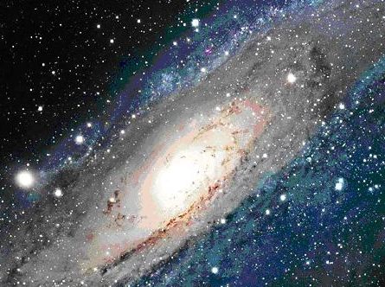

Рис.1 Галактика с черной дырой в центре: снимок космического телескопа “Хабл”

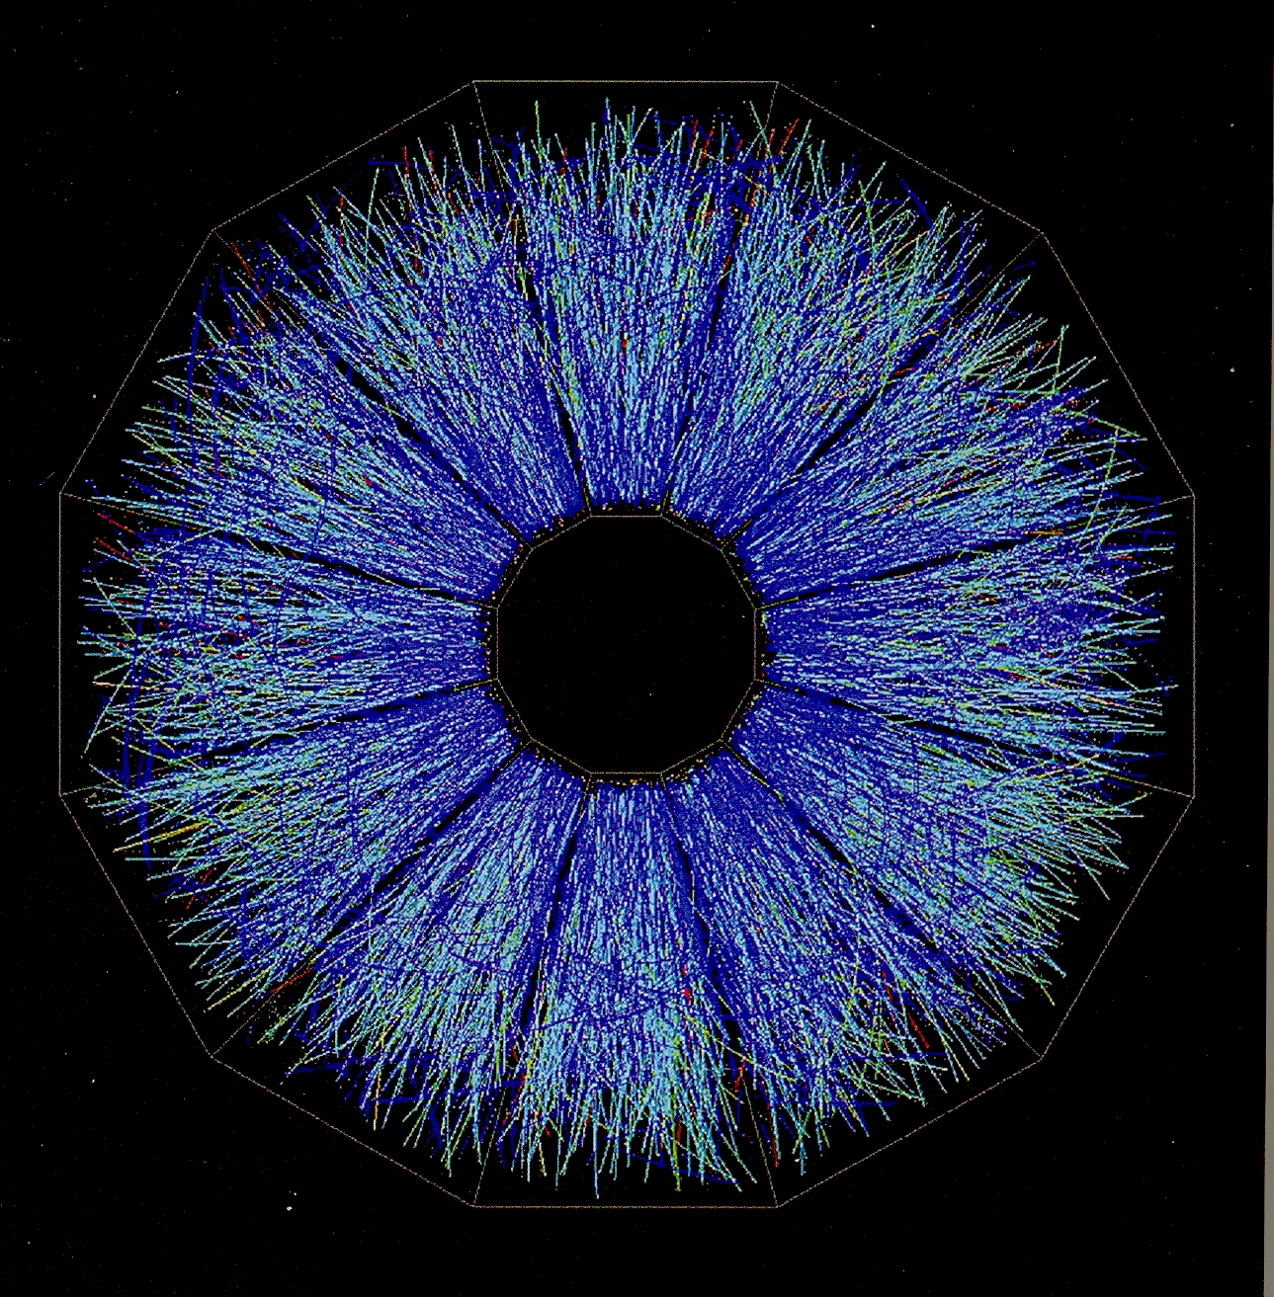

Рис.2 Воссоздание Кварк-глюонной плазмы в момент большого взрыва. Снимок с большого коллайдера в Брукхейвенской лаборатории(USA).

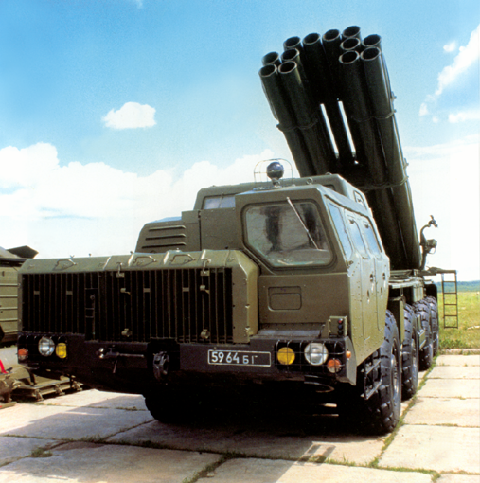

Рис.3 Боевая машина РСЗО “Смерч”[1.36].

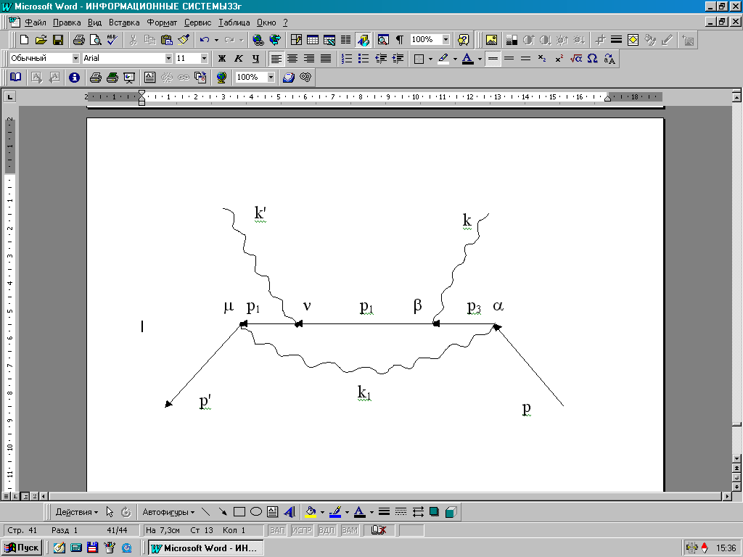Рис.4 Диаграмма Фейнмана для Комптон –эффекта в четвёртом порядке теории возмущений.

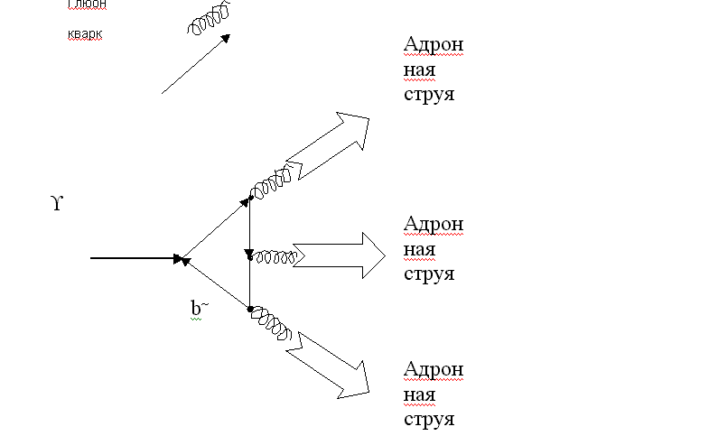

Рис.5. Распад ϒ-частицы в три адронные струи. Этот процесс идёт через аннигиляцию пары кварков bb~ в три глюона, превращающиеся затем в три адронные струи.

a_{u}
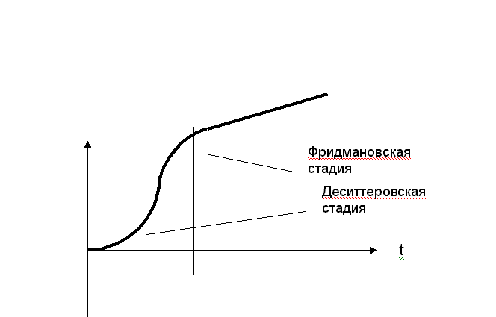

Рис.6.Схема эволюции Метагалактики, синтезирующая модели расширения де Ситтера и Фридмана- зависимость масштабного фактора Метагалактики a_{u} от времени t.

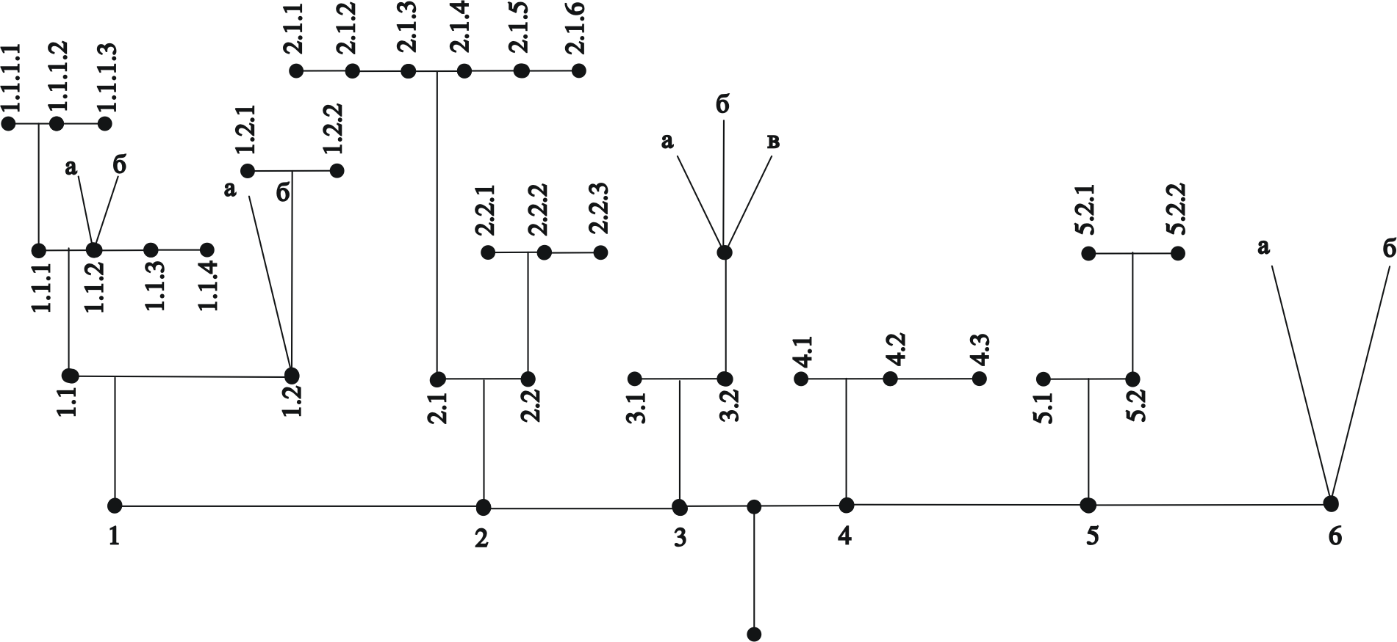
Рис. 7. Обобщенная структурная схема .

Содержание
- Введение ……………………………………….. 3
- Физический носитель информации в природе (Вселенной) и технике (РСЗО) ……………………………....17
- Информационное поле как физический вакуум…………………………………………… 25
- Материальные объекты как программы в информационном поле……………………………………………. ..35
- Информационное рождение Вселенной… 40
- Заключение…………………………………… 48
- Послесловие…………………………………….49

Заказы и отзывы на книги Дмитриева В.Ф.
Физические системы. - Тула: ГНПП”СПЛАВ”,2000.-66с;
Космические системы.-Тула:ГНПП”СПЛАВ”,2001.-66с;
Элементарные системы.-Тула:ГНПП”СПЛАВ”,2003.-66с,
Фундаментальные системы. -Тула:ГНПП ”СПЛАВ”,2004.-66с,
Мировая система.-Тула:ГНПП”СПЛАВ”,2007.-66с,
Физика информационных систем.- Тула: ГНПП”СПЛАВ”,2008.-66с,
направлять по адресу: г. Тула,300053 ,ул. Бондаренко, д.7, кв,64, Дмитриеву В.Ф.,
Высылка наложенным платежом.

Дмитриев Валерий Филиппович
Физика информационных систем

ФГУП «ГНПП «СПЛАВ»
Г.Тула,2008г.,5 п.л., тираж 101 экз.
Компьютерный дизайн Сергеева В.В.

66

65

1
64

2
63

3
62

4
61

5
60

6
59

7
58

8
57

9
56

10
55

11
54

12
53

13
52

14
51

15
50

16
49

17
48

18
47

19
46

20
45

21
44

22
43

23
42

24
41

25
40

26
39

27
38

28
37

29
36

30
35

31
34
32
33

